Estudos Preliminares
  - Atualização e suporte técnico do sistema operacional Red Hat, dos servidores do PJMT

Sumário
1 ANÁLISE DE VIABILIDADE DA CONTRATAÇÃO (Art. 14) 4
1.1 Contextualização 4
1.2 Definição e Especificação dos Requisitos da Demanda (Art. 14, I) 6
1.3 Soluções Disponíveis no Mercado de TIC (Art. 14, I, a) 7
1.4 Contratações Públicas Similares (Art. 14, I, b) 8
1.5 Outras Soluções Disponíveis (Art. 14, II, a) 11
1.6 Portal do Software Público Brasileiro (Art. 14, II, b) 11
1.7 Alternativas no Mercado de TIC (Art. 14, II, c) 11
1.8 Modelo Nacional de Interoperabilidade – MNI (Art. 14, II, d) 11
1.9 Infraestrutura de Chaves Públicas Brasileira – ICP-Brasil (Art. 14, II, e) 12
1.10 Modelo de Requisitos Moreq-Jus (Art. 14, II, f) 12
1.11 Análise dos Custos Totais da Demanda (Art. 14, III) 12
1.12 Escolha e Justificativa da Solução (Art. 14, IV) 15
1.13 Descrição da Solução (Art. 14, IV, a) 38
1.14 Alinhamento da Solução (Art. 14, IV, b) 42
1.15 Benefícios Esperados (Art. 14, IV, c) 43
1.16 Relação entre a Demanda Prevista e a Contratada (Art. 14, IV, d) 43
1.17 Da Intenção de Registro de Preços 50
1.18 Requisitos Temporais (Art.3,V) 53
1.19 Adequação do Ambiente (Art. 14, V, a, b, c, d, e, f) 54
1.20 Orçamento Estimado (Art. 14, II, g) 55
2 SUSTENTAÇÃO DO CONTRATO (Art. 15) 55
2.1 Recursos Materiais e Humanos (Art. 15, I) 55
2.2 Qualificação técnica dos Profissionais (Art. 18, §3º, III, a, 10) 55
2.3 Descontinuidade do Fornecimento (Art. 15, II) 56
2.4 Transição Contratual (Art. 15, III, a, b, c, d, e) 56
2.5 Estratégia de Independência Tecnológica (Art. 15, IV, a, b) 57
2.6 Direitos de Propriedade Intelectual e Autorais 57
3 ESTRATÉGIA PARA A CONTRATAÇÃO (Art. 16) 58
3.1 Natureza do Objeto (Art. 16, I) 58
3.2 Parcelamento e Adjudicação do Objeto (Art. 16, II) 58
3.2.1 Subcontratação 61
3.2.2 Do consórcio 61
3.3 Da amostra 61
3.4 Modalidade e Tipo de Licitação (Art. 16, IV) 61
3.4.1 Não aplicação da Lei Complementar 123/2006, alterada pela Lei Complementar n. 147/2014 62
3.4.2 Do Registro de Preços 63
3.5 Classificação e Indicação Orçamentária (Art. 16, V) 63
3.6 Vigência da Ata de Registro de Preços e Contratos (Art. 16, VI) 64
3.7 Equipe de Apoio e Gestão à Contratação (Art. 16, VII) 66
4 ANÁLISE DE RISCOS 67
Anexo A 72
Lista de Potenciais Fornecedores 72
Anexo B 75
Contratações Públicas Similares 75
Anexo C 85
ORÇAMENTOS 85
Anexo D 90
E-MAILS DOS ÓRGÃOS PARTÍCIPES 90
Anexo E 91
DOCUMENTOS ENCAMINHADO PELA CISCO 91
Anexo F 92
PROPOSTA ENCAMINHADA PELA EMPRESA VSDATA 92
Anexo G 94
DOCUMENTO GARTNER 94

ANÁLISE DE VIABILIDADE DA CONTRATAÇÃO (Art. 14)

Contextualização

Os produtos de software que dão sustentação ao negócio são vitais para suportar o crescimento do número de usuários apresentados pelo Poder Judiciário do Estado de Mato Groso -PJMT em seus principais serviços nos últimos anos. A capacidade de aderir rapidamente às mudanças em produtos e serviços judiciários em sua crescente evolução, bem como às regulamentações que os órgãos de controle (CNJ) impõem, requer velocidade. Esta jornada tem como um dos objetivos a celeridade nas entregas de produto de software, uma disciplina em constante estado de evolução.
Com o objetivo de melhorar a estabilidade e disponibilidade dos serviços computacionais, bem como manter a infraestrutura adequada ao crescimento do quantitativo de usuários e prover recursos aos equipamentos servidores em plataforma de software livre Red Hat Enterprise Linux e Red Hat Jboss Enterprise Application, o PJMT perfez, em 2017, a contratação de subscrições (assinaturas) para a mantença de atualizações e suporte - Contrato nº 145/2017 – Id: 0014352-087.2017.
A partir desta contratação, o PJMT passou a utilizar o JBoss EAP como padrão de software de servidores de aplicações. Atualmente, está em funcionamento neste ambiente o Processo Judicial eletrônico – PJe, por exemplo.
Considera-se o trabalho realizado alhures como um alicerce, estando o PJMT, neste momento, mais maduro em relação a sua infraestrutura de suporte a aplicações para que, em momento seguinte, qual seja, agora, busque-se o próximo passo: preparação do ambiente e da arquitetura de aplicações para as consequentes demandas de negócio trazidas pela transformação digital.
Nesta preparação, do início da vigência do contrato dito alhures até os dias de hoje, ocorreu um crescimento de dados nos sistemas que compõe o ambiente do PJMT, em especial ao Processo Judicial eletrônico que foi implantado em 303 (trezentos e três) órgãos julgadores de 1º e 2º Grau, entre Varas Judiciais, Centrais de Mandados, Centrais de Conciliação, Juizados Especiais, Câmaras e Turma Recursal. No início do Contrato, em 2017, eram 174 (cento e setenta e quatro) órgãos, ou seja um crescimento de 74,13 %. Em face disso, surgiu a necessidade de aumento do quantitativo das subscrições atuais, e inclusão de novas, para atender a atual e futura demanda dos servidores Red Hat Enerprise Linux e Red Hat JBoss EAP, sendo que a capacidade de processamento do parque computacional do PJMT em 2017 era de 96 cores e, agora em 2020, para atender a demanda atual, 704 cores.
Inobstante isso, vale mencionar que este PJMT se utiliza da version trial (isto é, o teste do produto por um período de tempo determinado, sem direito a atualizações e suporte técnico) das subscrições Gluster e, as quais são utilizadas no armazenamento de dados dos arquivos do PJe. Entretanto, pela característica de trial, sem direito de atualizações, configurações, novas versões e suporte técnico.
As eminentes demandas de automação de processos, implementação de aplicativos móveis, integração de sistemas e crescimento exponencial de acesso aos sistemas disponibilizados para o cidadão / usuários do PJMT necessitarão de uma arquitetura escalável, mais automatizada e com recursos que permitam que equipes de infraestrutura e desenvolvimento entreguem cada vez mais, com menos:
- Menos tempo;
- Menos esforço;
- Menos investimento;
- Menos recurso computacional (memória, CPU e disco).
Atualmente é adotado pelo mercado e já utilizado no PJMT o conceito de arquitetura de computação em nuvem local por diversas razões, com evidência, em especial, de eliminação de limitações de crescimento e “gargalos” de infraestrutura computacionais e, aqui, entra a tecnologia de Containers, que é o meio utilizado para implementar, eficazmente, tal arquitetura em sistemas aplicativos de negócio. Hoje em dia este Poder utiliza uma plataforma de Container de software livre – Rancher - que, no entanto, não atende à necessidade em requisitos técnicos, e também não possui suporte corporativo.
Amparada pelas análises de mercado e pelo posicionamento da equipe técnica de desenvolvimento e infraestrutura de TIC do PJMT, e motivada a resolver problemas de escalabilidade no PJe, a CTI tomou como decisão a utilização de containers para infraestrutura do PJe e aplicações JBoss EAP, além de automatizar o ciclo de desenvolvimento, tornando o ambiente computacional atual mais flexível e escalável, de forma a atender às novas demandas e velocidade exigidas pelas áreas de negócio.
Embora o atual Contrato n. 145/2017 não tenha atingido seu limite de prorrogações sucessivas previsto no artigo 57, inciso II, da Lei nº 8.666/93, torna-se imprescindível a celebração de nova contratação para um novo ajuste, com incremento de novas subscrições e quantitativos frente ao crescimento institucional, suporte e atualização do fabricante, visando uma melhor orquestração de toda a composição de aplicações e infraestrutura em nosso ambiente. Importante salientar, que este contrato está sem o serviço especializado, pois a contratada, na época da renovação contratual, solicitou reajuste deste item muito acima do que seria proporcional ao período.

Definição e Especificação dos Requisitos da Demanda (Art. 14, I)
A contratação pretendida, qual seja “Atualização e suporte técnico dos sistema operacionais Red Hat dos servidores do PJMT” consiste em prestação de serviços de atualização de versões, suporte técnico, e incremento de novas subscrições e quantitativos frente ao crescimento institucional, suporte e atualização do fabricante visando garantir maior segurança e estabilidade a sistemas de missão crítica que utilizam das referidas tecnologias neste Poder Judiciário, entre as quais o PJe.
As principais premissas para o presente projeto são:
- Renovação das subscrições, permitindo a continuidade de suporte do fabricante na infraestrutura, acesso a base de conhecimento e direito de atualização dos produtos já pertencentes a este PJMT, como o Red Hat Enterprise Linux;
- Expansão das subscrições para a realidade atual deste Poder, incluindo a automação do processo de desenvolvimento (DevOps) e criação de um barramento de serviços corporativo;
- Substituição das subscrições atuais Red Hat Satellite e Red Hat JBoss Enterprise pelas subscrições Red Hat Clous Suite e Red Hat Runtimes;
- Inclusão das subscrições Red Hat Gluster Storage e Red Hat Ansible Automation, para armazenamento dos arquivos do PJe e para automação das tarefas de soluções de TIC, colocando os serviços e servidores online em tempo de execução de maneira eficiente;
- Inclusão de subscrições para a tecnologia de Container da própria Red Hat;
- Suporte técnico fornecido pelo fabricante da solução, baseado em níveis de serviço, medidos por indicadores, para tratamento de incidentes e resolução de problemas, na modalidade 24hx7d, com atendimento remoto;
- Contratação do serviço especializado em produtos da Plataforma Red Hat para auxílio na implantação das novas versões dos produtos, migração das aplicações do Tribunal e configuração de todas as novas funcionalidades que poderão auxiliar aos times de desenvolvimento e infraestrutura;
- Treinamentos oficiais do fabricante para preparação da equipe na continuidade e administração dos serviços.

Soluções Disponíveis no Mercado de TIC (Art. 14, I, a)
As soluções disponíveis no mercado para o serviço especializado de atualização e suporte técnico para o sistema operacional Red Hat e servidores JBoss são três, senão vejamos:
- Contratação de subscrições do fabricante – RedHat - nas quais os serviços de atualização e suporte técnico aos produtos encontram-se incorporados, sem expansão:
Nesta metodologia, contrata-se a fabricante Red Hat por meio de um dos seus fornecedores, para atualização e suporte a seus produtos. A contratação fornece acesso à base de conhecimento do fabricante dos produtos, bem como orientações e suporte de sua equipe técnica na modalidade on-site ou via telefone. Também é possível estabelecer um prazo para as soluções (níveis de serviço), com agravo de penalidade em caso de não cumprimento. Aqui mantem-se o cenário atual, qual seja as mesmas subscrições, sem o serviço especializado em produtos na Plataforma Red Hat.
- Contratação de subscrições do fabricante – RedHat - nas quais os serviços de atualização e suporte técnico aos produtos encontram-se incorporados, com expansão, treinamento e serviço especializado na Plataforma Red Hat:
Nesta estrutura, contrata-se a fabricante Red Hat por meio de um dos seus fornecedores, para atualização e suporte a seus produtos. A contratação fornece acesso à base de conhecimento do fabricante dos produtos, bem como orientações e suporte de sua equipe técnica na modalidade on-site ou via telefone. Também é possível estabelecer um prazo para as soluções (níveis de serviço), com agravo de penalidade em caso de não cumprimento. O cenário aqui é de expansão com novas subscrições da Red Hat, bem como subscrições de treinamento, além de horas de serviço especializado em produtos na Plataforma Red Hat.
Saliente-se que a empresa RedHat é mantenedora tanto do sistema operacional que leva seu nome, quanto da solução JBoss, o que torna promissora e efetiva a prestação do serviço ofertado.
- Substituição de fabricante nas subscrições, para serviços de atualização e suporte técnico, treinamento e serviço especializado na plataforma da fabricante.
Neste cenário realizaríamos a substituição das subscrições da Red Hat por subscrições de outro fabricante, buscando níveis de suporte e serviços similares aos prestados pela própria Red Hat.
Dentro deste cenário seriam necessários também os serviços de migração da plataforma atualmente utilizada para o novo fabricante, assim como treinamento em cima da nova plataforma e o serviço especializado em produtos desta nova fabricante.
As subscrições Linux seriam dos fabricantes SUSE ou ORACLE, desde que possuam as mesmas funcionalidades, características técnicas e compatibilidade com os equipamentos da atual infraestrutura de TI do PJMT.

Contratações Públicas Similares (Art. 14, I, b)
Após pesquisa na internet, foram encontrados os seguintes Pregões Eletrônicos similares, constantes do Anexo B deste Estudo Preliminar:
- Banco do Nordeste – Pregão Eletrônico nº 19/2020 - Contratação de subscrições e renovação dos serviços de suporte e assistência técnica, incluindo atualização de versão, implementação de melhorias, treinamento e assistência e suporte técnico, remoto e presencial, pelo período de 36 (trinta e seis) meses, de produtos da Plataforma Red Hat Enterprise Linux;
- Governo do Estado do Pará – Pregão Eletrônico nº 02/2020 - Aquisições de subscrição de produtos para software da linha Red Hat Enterprise Linux, JBOSS Enterprise Middleware e Red Hat Cloud Suite, contratação de treinamentos oficiais e serviços especializados, mediante ordem de serviço, nas mesmas linhas de produtos, de acordo com as especificações, quantidade e condições estimativas exigidas neste Edital;
- Empresa de Tecnologia da Informação e Comunicação do Estado do Pará – PRODEPA – Pregão Eletrônico nº 20/2019 – Subscrição, treinamento e serviços especializados Red Hat.
- Justiça Federal da 2º Região – Pregão Eletrônico nº 61/2019 - Registro de Preços, válido por 12 (doze) meses, para eventual Aquisição/Renovação de subscrições de sistemas operacionais Red Hat Enterprise Linux (RHEL) e de JBOSS APPLICATION PLATFORM (JBOSS EAP) para novo Sistema Processual, portais e sistemas administrativos, conforme Anexo I (Termo de Referência);
- Ministério Público do Estado de São Paulo – Pregão Eletrônico nº 85/2019 - Contratação de empresa especializada para fornecimento de licenças de uso do software Red Hat com prestação de serviços de suporte técnico;
- Polícia Federal – Pregão Eletrônico nº 06/2019 - Contratação de subscrições das versões Enterprise (que incluem os serviços de atualização de versões e de suporte técnico) de softwares livres da desenvolvedora Red Hat, além dos serviços de treinamento, gerenciamento técnico de conta e consultoria técnica especializada (sob demanda) relativos a estes softwares, conforme condições, quantidades e exigências estabelecidas neste Edital e seus anexos;
- Tribunal de Justiça do Estado do Paraná – Pregão Eletrônico nº 23/2019 - Contratação de subscrição de 12 licenças do software Red Hat Enterprise Linux Server, Premium (Physical or Virtual Nodes), com suporte técnico na modalidade Premium 24x7 e atualização de versões por um período de 36 (trinta e seis) meses;
- Tribunal Regional do Trabalho da 2º Região – Pregão Eletrônico nº 91/2019 - Registro de preços para contratação de empresa para o fornecimento de subscrição do software Red Hat Enterprise Linux Server Premium e para a prestação do serviço de suporte ao sistema operacional Linux pelo período de 12 meses;
- Tribunal Regional Federal da 5º Região – Pregão Eletrônico nº 45/2019 – Registro de Preços para aquisição de subscrições e suporte do sistema operacional de código aberto corporativo da plataforma Red Hat Enterprise Linux e Jboss Enterprise Application Platform o para o Tribunal Regional Federal da 5ª Região (Órgão Gerenciador);
- Tribunal de Justiça do Estado de Mato Grosso - Contrato n. 145/2017- Contratação de solução para redimensionamento e otimização da infraestrutura tecnológica dos serviços de rede e sistemas voltados às aplicações WEB, baseada em software livre Enterprise Red Hat.
- Realizou-se pesquisa nos Tribunais de Médio Porte, quais sejam: Tribunal de Justiça da Bahia, Tribunal de Justiça do Ceará, Tribunal de Justiça do Distrito Federal e Territórios, Tribunal de Justiça do Espírito Santo, Tribunal de Justiça de Goiás, Tribunal de Justiça do Maranhão, Tribunal de Justiça do Pará, Tribunal de Justiça do Pernambuco, Tribunal de Justiça de Santa Catarina. Constatou-se que os Tribunais do Distrito Federal, Goiás, Pará e Pernambuco possuem contratações com subscrições semelhantes as que são objeto deste projeto, divergindo apenas o período de vigência e quantitativos, os quais são pertinentes ao tamanho do ambiente de infraestrutura de cada órgão.
- Cada órgão possui peculiaridades acerca de tamanho e de forma de infraestrutura computacional, de demandas internas atuais e de projetos futuros, de crescimento do parque, de desenvolvimento de sistemas, se em nuvem ou não, se Saas ou Pass, de servidores efetivos, de colaboradores terceirizados e etc., de modo que não há como se ter conhecimento da estratégia presente e futura de cada um deles, tornando, portanto, a comparação entre os órgãos, algo totalmente inviável.

Outras Soluções Disponíveis (Art. 14, II, a)
Outra solução disponível que poderia ser aplicada pelo PJMT seria a não contratação das subscrições Red Hat. Neste cenário, não teriam as atualizações do software e nem o suporte do fabricante Red Hat, além do ambiente ficar irregular em relação ao licenciamento Seria uma solução que colocaria em risco a segurança do ambiente do PJMT, e, principalmente, das aplicações, dentre elas o PJe, pois além de não haver o apoio do fabricante na resolução de eventuais problemas, a solução não se manteria regular e atualizada.

Portal do Software Público Brasileiro (Art. 14, II, b)
Não se aplica ao contexto deste Estudo Preliminar, por não se tratar de aquisição de software, e sim de contratação de serviços de atualização e suporte técnico.

Alternativas no Mercado de TIC (Art. 14, II, c)
Não há alternativa no mercado de TIC que não as que já explicitadas neste Estudo Preliminar.

Modelo Nacional de Interoperabilidade – MNI (Art. 14, II, d)
Não se aplica ao contexto deste Estudo Preliminar, uma vez que a demanda se trata de contratação de ferramenta de sistema operacional e este serviço não é aderente ao modelo nacional de interoperabilidade.

Infraestrutura de Chaves Públicas Brasileira – ICP-Brasil (Art. 14, II, e)
Não se aplica ao contexto deste Estudo Preliminar, uma vez que a demanda se trata contratação de ferramenta de sistema operacional e não requer o uso de certificado digital.

Modelo de Requisitos Moreq-Jus (Art. 14, II, f)
Não se aplica ao contexto deste Estudo Preliminar, vez que a demanda está relacionada à contratação de atualizações e suporte técnico da solução.

Análise dos Custos Totais da Demanda (Art. 14, III)
Os custos da contratação que se pretende abrangem a contratação das subscrições atuais, substituições e incremento de subscrições, bem como sua atualização, suporte técnico, treinamento e suporte especializado em produtos na plataforma Red Hat.
Os valores referentes à toda a solução constam da tabela abaixo, e seu pagamento será realizado após o aceite definitivo dos itens, mediante apresentação das respectivas notas fiscais dos serviços e demais documentos habilitatórios. Desta forma, garante-se o pleno funcionamento integral da solução, pelo período de 36 (trinta e seis) meses.
A escolha do prazo de 36 (trinta e seis) meses de vigência baseia-se, primeiramente, para o período de amadurecimento do uso de uma nova Plataforma de Container, que hoje é uma versão free da Rancher, considerando que a Diretoria do Departamento de Sistemas e Aplicações desta CTI deve implantar o conceito de micro serviços, que impacta diretamente em um projeto na mudança da arquitetura das aplicações. Além disso, baseia-se no avanço tecnológico das soluções aqui envolvidas, o que possibilita a este Poder Judiciário reavaliar o modelo de contratação, caso necessário, agregado à possibilidade de renovação de todos os itens, até o limite de 60 (sessenta) meses, desde que se comprove vantajoso ao PJMT.
Além disso, o prazo dilatado permitirá obtenção de ganho de escala e consequentemente melhores preços para a Administração. Nesta vertente, fora solicitada cotação de preços para os fornecedores listados no Anexo A, a fim de que encaminharem propostas para as subscrições de 12 (doze) e 36 (trinta e seis) meses. Ao se proceder com a comparação dos valores, as cotações para 36 (trinta e seis) meses restaram 12 % (doze) por cento mais econômicas que as subscrições para 12 (doze) meses. No Anexo C – Orçamentos tem-se tal comprovação.
Os pagamentos das subscrições serão realizadas de maneira parcelada: para as subscrições de 36 (trinta e seis) meses serão 36 (trinta e seis) parcelas, e para as subscrições de 12 (doze) meses serão 12 (doze) parcelas. Deste modo, os órgãos – Gerenciador e Participantes - não necessitam desembolsar de uma única vez todo o montante que será utilizado para cada tipo de subscrição. Até mesmo porque o Tribunal de Contas da União – TCU, no Acórdão 2569/2018, já menciona a vedação de pagamento antecipado. Assim, ter-se-á possibilidade de pagamento parcelado, sem acréscimo de valor.
Os pagamentos dos itens 1, 2, 3, 4, 5, 6 e 7 (subscrições - TJMT e TJGO), serão efetuados em 36 (trinta e seis) parcelas pagas mensalmente, a partir da data de recebimento definitivo da solução, consoantes as solicitações de empenhos.
Os pagamentos dos itens 8, 9, 10, 11 e 12 (subscrições - TJMS, SEFAZ-MT e SEMA-MT), serão efetuados em 12 (doze) parcelas pagas mensalmente, a partir da data de recebimento definitivo da solução, consoantes as solicitações de empenhos.
O pagamento para o item 14 – Serviço especializado, será realizado mediante execução de cada Ordem de Serviço, sob demanda, com apresentação das respectivas notas fiscais e relatório técnico.
O serviço especializado deverá ser realizado sob demanda, e será pago mediante a totalização das horas executadas e registradas no Relatório de Atendimento entregue no final de cada atendimento, sendo presencial e, caso necessário, poderá ter também remoto. Os serviços serão demandados mediante abertura de ordem de serviço, e após o recebimento definitivo, o fiscal técnico autorizará a Contratada a faturar o item de acordo com a quantidade de horas executadas.
O pagamento para o Item 13 – Treinamento, será efetuado em 12 (doze) parcelas pagas mensalmente, a partir da data de recebimento definitivo de acesso ao link dos cursos, consoante a solicitação de empenho.
Por se tratar de registro de preços, serão realizados empenhos dentro da vigência da ata e, cada empenho, gerará seu próprio contrato, que, por sua vez, terá seus pagamentos consoante a prestação dos serviços e fornecimento de subscrições.
Os itens da demanda possuem variações quanto ao custo e a forma de execução, conforme clarificado abaixo.
A estimativa dos custos totais da demanda, baseada em valores registrados em contratações públicas similares e em orçamentos privados, levando-se em consideração o quantitativo necessário de licenças e serviços para atender a demanda deste PJMT e dos outros órgãos partícipes, é de:
SUBSCRIÇÕES/TREINAMENTO E SERVIÇO ESPECIALIZADO PARA PRODUTOS DA PLATAFORMA RED HAT

 | Item | Subscrições | Unidade | Período da Subscrição | Part Number | Qtd | Valor Unitário | Valor Total
 | 1 | Red Hat Enterprise Linux for Virtual Datacenters with Smart Management, Premium | Subscrição /Serviço | 36 meses | RH00006F3 | 21 | R$ 57.220,87 | R$ 1.201.638,27
 | 2 | Red Hat Cloud Suite, Premium (2 Sockets, 32 Cores) | Subscrição /Serviço | 36 meses | RV00085F3 | 19 | R$ 383.087,73 | R$ 7.278.666,87
 | 3 | Red Hat Runtimes, Premium (64 Cores or 128 vCPUs) | Subscrição /Serviço | 36 meses | MW00276F3 | 1 | R$ 557.274,33 | R$ 557.274,33
 | 4 | Red Hat Runtimes, Premium (16 Cores or 32 vCPUs) | Subscrição /Serviço | 36 meses | MW00275F3 | 3 | R$ 152.588,85 | R$ 457.766,55
 | 5 | Red Hat Gluster Storage, Premium (4 Physical or Virtual Nodes) | Subscrição /Serviço | 36 meses | RS0191579F3 | 2 | R$ 225.166,08 | R$ 450.332,16
 | 6 | Red Hat OpenShift Container Storage, Premium (2 Core) | Subscrição /Serviço | 36 meses | RS00181F3 | 32 | R$ 32.888,74 | R$ 1.052.439,68
 | 7 | Red Hat Ansible Automation, Standard (100 Managed Nodes) | Subscrição /Serviço | 36 meses | MCT3691F3 | 8 | R$ 170.249,36 | R$ 1.361.994,88
 | 8 | Red Hat Cloud Suite, Premium (2 Sockets, 32 Cores) | Subscrição /Serviço | 12 meses | RV00085 | 8 | R$ 141.046,60 | R$ 1.128.372,80
 | 9 | Red Hat Runtimes, Premium (64 Cores or 128 vCPUs) | Subscrição /Serviço | 12 meses | MW00276 | 1 | R$ 203.106,20 | R$ 203.106,20
 | 10 | Red Hat Runtimes, Premium (16 Cores or 32 vCPUs) | Subscrição /Serviço | 12 meses | MW00275 | 1 | R$ 56.418,64 | R$ 56.418,64
 | 11 | Red Hat Gluster Storage, Premium (4 Physical or Virtual Nodes) | Subscrição /Serviço | 12 meses | RS0191579 | 1 | R$ 80.936,11 | R$ 80.396,11
 | 12 | Red Hat OpenShift Container Storage, Premium (2 Core) | Subscrição /Serviço | 12 meses | RS00181 | 10 | R$ 11.754,26 | R$ 117.542,60
 | 13 | Red Hat Learning Subscription | Subscrição /Serviço | 12 meses | LS220 | 14 | R$ 20.073,57 | R$ 281.029,98
 | 14 | Serviço Especializado em produtos da Plataforma Red Hat | Horas/ Serviço | 36 meses | - | 12.129 | R$ 462,01 | R$ 5.603.719,29
TOTAL |  |  |  |  |  |  |  | R$ 19.830.698,36

VALOR TOTAL DA CONTRATAÇÃO PARA O TJMT PARA 36 (TRINTA E SEIS) MESES: R$ 10.234.246,47

Escolha e Justificativa da Solução (Art. 14, IV)
Conforme informações quanto às opções disponíveis no mercado, abordadas no item 1.3 deste Estudo Preliminar, fica evidenciado que para o serviço especializado de atualização e suporte técnico para o sistema operacional Red Hat e servidores JBoss seriam três opções: -1) Contratação de subscrições do fabricante Red Hat, nas quais os serviços de atualização e suporte técnico aos produtos encontram-se incorporados, sem expansão, 2) Contratação de subscrições do fabricante – RedHat - nas quais os serviços de atualização e suporte técnico aos produtos encontram-se incorporados, com expansão, treinamento e serviço especializado na Plataforma Red Hat e - 3) Substituição de fabricante nas subscrições, para serviços de atualização e suporte técnico, treinamento e serviço especializado na plataforma da fabricante.
Baseada nas argumentações apresentadas no tópico 1.3, a solução que atende a contento o ambiente da infraestrutura de forma adequada para prover recursos aos servidores e sistemas operacionais Red Hat é a 2) Contratação de subscrições do fabricante Red Hat, nas quais os serviços de atualização e suporte técnico ao produto encontram-se incorporados, com expansão, treinamento e serviço especializado na Plataforma Red Hat.
Antes de explorar a solução escolhida, faz-se necessário detalhar os motivos da recusa da opção 3) Substituição de fabricante nas subscrições, para serviços de atualização e suporte técnico, treinamento e serviço especializado na plataforma da fabricante.
Tomou-se a devida cautela de levar em consideração, na filtragem das opções, a experiência dos arquitetos de software sêniores e arquitetos de infraestrutura seniores do TJMT, visto que adotar uma ferramenta e/ou uma combinação de ferramentas que os profissionais do próprio TJMT não tenham experiência, iria acarretar em custos extras relacionados a novo treinamento de pessoal ou novas contratações de pessoas. E, o mais crítico, concorrer com a implantação de outros projetos já iniciados do Plano de Contratação de 2020 do TJMT.
Outro ponto a ser destacado é que o PJMT utiliza o Red Hat Gluster Storage como plataforma de armazenamento, desde 2015, na versão comunidade open source. De forma a obter melhor performance desta subscrição em nosso ambiente de infraestrutura, o que se pretende é se ter um suporte com o fabricante. Como exemplo de um sistema crítico que já é executado utilizando esta tecnologia, podemos citar o Sistema de Processo Judicial Eletrônico-PJe.
Outra questão a ser evidenciada é que o PJMT utiliza o Red Hat Ansible Automation Platform como base para criar e operar a automação da Infraestrutura e Aplicações de TI do PJMT desde 2017, na versão comunidade open source. De forma a obter melhor performance desta subscrição em nosso ambiente de infraestrutura, o que se pretende é se ter um suporte com o fabricante.
Nossos servidores possuem o sistema operacional Red Hat Enterprise Linux. Existem dois fabricantes que fornecem sistemas operacionais tecnicamente compatíveis e similares ao da Red Hat: SUSE e Oracle Linux.
Durante a realização da pesquisa de preços com os fornecedores, para se obter a estimativa de mercado quanto as subscrições da Red Hat que são necessárias para a infraestrutura do PJMT, a Equipe de Planejamento da Contratação recebeu um e-mail de um fornecedor que representa a fabricante Oracle, indagando a possibilidade de alteração das subscrições dos sistemas operacionais atuais para outra marca. Realizadas algumas tratativas com a empresa em prol da transparência de todo o projeto, restou evidenciado que a Oracle não atende a todas as prerrogativas técnicas, conforme proposta de preços constante do Anexo F.
Para embasar ainda mais as fundamentações de não realizar a substituição de fabricante, em consulta ao Gartner, fora apresentado dois comparativos entre os fabricantes: Red Hat x Oracle Linux e Red Hat x SUSE, vejamos abaixo as considerações realizadas:
Red Hat x Oracle Linux
“O Oracle Linux é uma opção viável para substituir o Red Hat Linux. Embora o Oracle Linux seja geralmente mais barato, a maioria dos clientes do Gartner reportam que o suporte do Oracle para Linux não é tão bom quanto o da Red Hat. O Red Hat Linux tem uma participação de mercado muito maior que o Oracle Linux.
Fora do Linux, a Oracle não oferece produtos equivalentes aos outros títulos da Red Hat, como armazenamento Gluster, OpenShift e Ansible.
Quando as pessoas pagam por uma distribuição Linux suportada, o Red Hat Enterprise Linux é o fornecedor dominante. Oracle é um terceiro lugar à distância (veja a tabela abaixo). Os clientes Gartner geralmente usam o Oracle Linux em dois casos:
- Para executar aplicativos Oracle, mesmo se eles estiverem usando o Red Hat ou outro Linux para outros aplicativos;
- Como um substituto de menor custo para o Red Hat Linux, quando o custo do suporte é o único fator de decisão”.
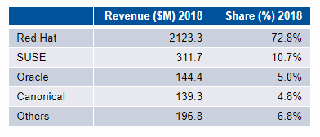
Prós e contras do Red Hat Enterprise Linux
Prós: Base de instalação muito maior; maior variedade de aplicativos suportados; mais opções de licenciamento (como a “Datacenter Edition”, que oferece máquinas virtuais ilimitadas); edição gratuita suportada pela comunidade (CentOS); vários níveis de suporte à assinatura (auto / padrão / premier); geralmente percebido como excelente suporte e bom tempo de colocação no mercado com patches de segurança e novos recursos.
Contras: geralmente vistos como mais caros para suporte do que o Oracle para Linux; as assinaturas da Red Hat exigem que todas as cópias em uso tenham uma assinatura (“tudo ou nada”).
Prós e contras do Oracle Linux
Prós: Geralmente, menor custo por assinatura do que o Red Hat Enterprise Linux; oferece ferramentas de valor agregado ksplice (correção ao vivo do kernel) e dtrace (depuração de aplicativo); A Oracle também suportará cópias instaladas do Red Hat Enterprise Linux (em vez de precisar converter para Oracle Linux).
Contras: nenhuma "comunidade de usuários" vibrante equivalente à da Red Hat; nem todas as nuvens públicas oferecem suporte ao Oracle Linux; Os clientes do Gartner percebem que as atualizações são entregues mais lentamente e o suporte é menos qualificado; ferramenta de gerenciamento de infraestrutura (Oracle Enterprise Manager), vista pelos clientes do Gartner como menos robusta e poderosa como o gerenciamento de infraestrutura da Red Hat (Smart Management / Satellite).
Equivalentes da Oracle aos produtos Red Hat em sua lista
Enquanto a Oracle oferece Linux, a Oracle não oferece um equivalente a muitos outros produtos Red Hat. Especificamente:
- RH00006 Red Hat Enterprise Linux para datacenters virtuais com gerenciamento inteligente, premium.
O Oracle Linux possui funcionalidade equivalente ao Red Hat Enterprise Linux, mas o Oracle não possui uma opção de licenciamento “Datacenters Virtuais” separada. Portanto, a Oracle tem um produto equivalente, mas não exatamente o mesmo licenciamento para ele.
- RV00085F3 Suite Red Hat Cloud, Premium (2 soquetes, 32 cores) x 7
- MW00276 Red Hat Runtimes, Premium (64 núcleos ou 128 vCPUs) x 1
- MW00275 Red Hat Runtimes, Premium (16 núcleos ou 32 vCPUs) x 3
- RS0191579 Armazenamento Gluster Gluster, Premium (4 nós físicos ou virtuais) x 2
A Oracle não possui um equivalente exato de nenhum desses produtos citados acima da Red Hat. Alguns aspectos do Red Hat Runtimes estão disponíveis na família Weblogic da Oracle, mas não são funcionalmente equivalentes.
O Oracle não possui um equivalente ao Red Hat Gluster Storage. A Oracle oferece alguns produtos de armazenamento, mas eles são muito, muito diferentes do Red Hat Gluster, e ninguém os consideraria equivalentes.
O Red Hat Gluster Storage é um armazenamento definido por software. É um software que roda em um servidor padrão e transforma esse servidor em dispositivos que atendem ao armazenamento GlusterFS, geralmente usado para armazenar dados não estruturados.
A Oracle oferece alguns dispositivos de armazenamento físico, e você pode armazenar dados não estruturados no software de banco de dados da Oracle, mas essas duas coisas são muito diferentes do armazenamento Gluster da Red Hat. Eles não são equivalentes e não tem como mudar praticamente de um para o outro.
- RS00181F3 Armazenamento de contêiner OpenShift da Red Hat, Premium (2 núcleos) x 8
- MCT3691 Automação Ansible da Red Hat, Padrão (100 nós gerenciados) x 8
A Oracle não tem nada como OpenShift ou Ansible; no entanto, existem versões gratuitas (suportadas pela comunidade) do OpenShift e Ansible que podem ser usadas no lugar desses produtos Red Hat.
- Assinatura de aprendizado LS220 Red Hat x 5
- Desconhecido - Implementação + Migração de sistemas para Openshift x 3840
A Oracle possui treinamento e consultoria, mas nada exatamente equivalente a essas opções da Red Hat. A Oracle não fará a implementação do OpenShift.
Red Hat x SUSE
SUSE Enterprise Linux (“SLES”) é uma opção viável para substituir o Red Hat Linux. Os clientes do Gartner geralmente acham que as assinaturas do SUSE Enterprise Linux custam o mesmo que as assinaturas do Red Hat Enterprise Linux (RHEL). O suporte do SUSE e o roteiro do SUSE são vistos pelos clientes do Gartner tão bons quanto os da Red Hat para Linux. Embora a Red Hat tenha uma participação muito maior do Linux do que o SUSE, o SUSE é extremamente popular na Europa Ocidental (especialmente na Alemanha).
O SUSE oferece software adicional, incluindo software de gerenciamento de armazenamento e contêiner, que compete com o Red Hat Gluster, o OpenShift e a Virtualização. No entanto, o portfólio do SUSE não é tão extenso quanto o Red Hat, e há coisas que o Red Hat oferece que o SUSE não pode (por exemplo, o software de middleware do Red Hat Runtimes que usamos. Portanto, o SUSE não pôde substituir completamente o Red Hat para todos os softwares listados.
SUSE: Pontos fortes e fracos
O SUSE é o fornecedor nº 2 do Linux baseado em assinatura. Como a Red Hat, a maioria dos negócios da SUSE está em assinaturas para suporte ao Linux. A SUSE, com sede na Alemanha, é muito forte na Europa Ocidental. Uma vez de propriedade da Novell, eles se tornaram independentes novamente em 2019, depois de serem vendidos pela MicroFocus a uma empresa de investimentos e, no final daquele ano, substituíram seu CEO por um estranho (Melissa Di Donato). Além do SUSE Linux, o SUSE oferece máquina virtual com base em código aberto, contêiner, armazenamento e softwares de rede definido por software.
No entanto, o SUSE não teve tanto sucesso ao alavancar sua experiência com Linux em participação de mercado para seus outros produtos. Como uma empresa sediada na Alemanha, sua presença nas Américas é menor do que outras empresas de software similares. Eles não têm tantos parceiros de revenda quanto concorrentes como a Red Hat. A edição (gratuita) suportada pela comunidade do Linux, OpenSUSE, é popular entre os usuários, mas carece do amplo suporte de outras edições suportadas pela comunidade, como o CentOS.
Equivalentes do SUSE aos produtos Red Hat
- RH00006 Red Hat Enterprise Linux para datacenters virtuais com gerenciamento inteligente, premium.
O SUSE oferece o equivalente a isso. "SUSE Manager" é o equivalente ao Red Hat Smart Management. O SUSE também possui um equivalente às licenças de data center virtual "VM ilimitada" da Red Hat.
- RV00085F3 Suite Red Hat Cloud, Premium (2 soquetes, 32 cores) x 7
- RS0191579 Armazenamento Gluster, Premium (4 nós físicos ou virtuais) x 2
O SUSE oferece equivalentes semelhantes, mas não exatos, a esses Cloud e Gluster.
- MW00276 Red Hat Runtimes, Premium (64 núcleos ou 128 vCPUs) x 1
- MW00275 Red Hat Runtimes, Premium (16 núcleos ou 32 vCPUs) x 3
O SUSE não oferece nada equivalente ao Runtimes.
- RS00181F3 Armazenamento de contêiner OpenShift da Red Hat, Premium (2 núcleos) x 8
- MCT3691 Automação Ansible da Red Hat, Padrão (100 nós gerenciados) x 8
O SUSE possui opções semelhantes ao seu software de gerenciamento de contêiner, mas não é exatamente o mesmo. Portanto, você não pode trocar o Red Hat pelo SUSE sem grandes mudanças.
A partir desses dados faz-se necessário avaliar os riscos, compatibilidade e esforço de migração desta base da arquitetura:
- Atualmente alguns dos servidores CISCO utilizados pelo PJMT não são homologados para funcionamento com Oracle Linux e SUSE nas suas últimas versões (Anexo E), inviabilizando a utilização do sistema operacional diretamente nestes servidores físicos. Hodiernamente, o TJMT utiliza virtualizadores, no entanto necessário ter-se alternativa de usar diretamente o hardware caso ocorra problema técnico e seja cogente a utilização física.
- Neste momento, aproximadamente 350 (trezentos e cinquenta) aplicações e serviços do PJMT foram implementadas, testadas e homologadas sobre o sistema operacional Red Hat Enterprise Linux. Uma possível migração levaria a necessidade de testar e homologar todas as aplicações novamente. O esforço para esta atividade é extremamente complexo para calcular, mas pode-se citar que o PJMT levou ao menos 5 (cinco) anos para atingir o nível de maturidade com o sistema operacional atual.
- O PJe é homologado e distribuído exclusivamente em servidor de aplicação JBoss pelo Conselho Nacional de Justiça-CNJ. O servidor de aplicação JBoss é da própria fabricante Red Hat. Utilizar outro sistema operacional significaria utilizar componentes de diferentes fabricantes, suportados por diferentes empresas. Tal cenário levaria o PJMT uma situação de risco de indicação de responsabilidade de possíveis problemas, aumento o custo operacional administrativo e elevado risco de dificuldade de solução de problemas.
- Desde 2017, quando se iniciou a primeira contratação de sistema operacional Red Hat, já foram investidos aproximadamente R$ 252.840,00 em treinamentos na plataforma para os servidores e técnicos. Esses treinamentos realizados a época foram relacionados ao sistema operacional da Red Hat e a aplicação do JBoss. Realizar substituição da fabricante neste momento significaria realizar nova capacitação dessas subscrições significando novo desembolso de capacitação e regressão na capacidade da equipe de infraestrutura do PJMT na administração do ambiente.
- Do mesmo modo, desde 2017, já foram investidos aproximadamente R$ 458.933,52 em serviços especializados para automação de atividades de infraestrutura através de scripts, integração com aplicações, customizações, etc. Realizar migração neste momento significaria iniciar novamente todas as atividades anteriormente citadas. Como exemplo de uso de horas de serviço especializado, em dezembro de 2019 fora implantado o Projeto da Nova Arquitetura do Gluster, e que suporta o sistema crítico Processo Judicial Eletrônico PJe, armazenando aproximadamente 36.000 (trinta e seis milhões) de arquivos e documentos dos processos, replicados com redundância na arquitetura de 3 Nodes.
- Além do suporte e atualizações do Red Hat Enterprise Linux, a fabricante disponibiliza também o Red Hat Insights sem custo adicional, ferramentas que juntas monitoram e mantém o ambiente Linux seguro com as últimas atualizações, correlacionando eventos com padrões de acesso e performance da indústria, agindo preventivamente contra problemas conhecidos, e pro ativamente em tempo real para problemas acontecendo no ambiente. O sistema Linux dos fabricantes Oracle e SUSE não possuem tais funcionalidades.
- Utilizando o Red Hat Ansible como plataforma de automação para infraestrutura desde setembro/2017, o PJMT teve ganhos substanciais de eficiência na sua infraestrutura PJe. O Red Hat Ansible já possui scripts prontos que foram aprimorados, integrados e agendados para o ambiente PJe de missão crítica. Realizar a mudança de ferramenta para automação da infraestrutura significaria iniciar novamente todo o ciclo de instalação, migração e aprimoramento dos scripts. Atualmente, o TJMT apresenta 720 (setecentos e vinte) servidores com automação.
- O Red Hat Gluster é a atual plataforma utilizada para armazenamento de arquivos do PJe. Desde a implantação do Red Hat Gluster em teste, em dezembro/2019, as instabilidades na camada de armazenamento do PJe acabaram. No entanto necessitamos das subscrições deste produto para termos os nodes em funcionamento no quantitativo correto no ambiente. Nossa versão não respalda os serviços de suporte técnico, atualização e garantia. Hoje armazenamos mais de 36.000.000 arquivos do JCR de documentos do Processo Judicial Eletrônico. Esses arquivos acompanham o crescimento de volumetria registrado nos processos judiciais. Realizar migração agora acarretaria colocar novamente em risco a disponibilidade e salva guarda dos dados do PJe.
- Não teremos custo com migração continuando com a fabricante Red Hat. Caso optássemos pela substituição, ocasionaria em 2 (dois) gastos: manter as subscrições da Red Hat pelo período mínimo de 6 (seis) meses para a migração do outro fabricante, somado com os valores das novas subscrições.
Perante o descarte da opção 3, a escolha da opção 2 se deu face à necessidade de garantir as atualizações de versão tempestivas dos referidos produtos existentes no ambiente, bem como a contratação de novas subscrições, juntamente ao suporte técnico e serviço especializado na Plataforma Red Hat com níveis de serviço garantidos pelo fabricante, de forma a sustentar a operação segura de sistemas de missão crítica, tal qual o PJe. Desta forma, esta alternativa de contratação se mostra mais aderente devido as melhorias que os recursos tecnológicos vêm praticando com êxito a alguns anos neste PJMT.
Item 1.5 Outras soluções disponíveis - Opção de não contratar mais as subscrições Enterprise da Red Hat:
Teríamos que desinstalar as subscrições em teste e utilizarmos o serviço de suporte na versão comunidade. Nesta versão, não há suporte técnico direto de um fabricante, mas sim, de pessoas ao redor do mundo que se encontram em fóruns de internet para trocar experiências quanto a falhas, erros e defeitos da solução. Com esta troca de informações, as vezes é possível corrigir o problema, mas não há garantias de que a solução apresentada será adequada e definitiva e não apenas uma solução de contorno que permitirá que o sistema operacional dos servidores continue funcionando até não haver mais solução de contorno.
Com a solução gratuita não há possibilidade de estabelecer um prazo de correção ou de solução, situação em que o PJMT fica à mercê de técnicos e entusiastas localizados ao redor do mundo.
Item 1.3 Soluções disponíveis no mercado 1) Contratação de subscrições do fabricante Red Hat, nas quais os serviços de atualização e suporte técnico aos produtos encontram-se incorporados, sem expansão
A expansão das subscrições que hoje já estão sendo utilizadas em nosso ambiente de infraestrutura, porém no modelo de teste e com suporte da comunidade, são de extrema importância que passamos para o modelo enterprise, com o suporte incorporado.
A alta criticidade dos sistemas informatizados exige um suporte adequado para evitar interrupções que podem ser causadas tanto por fatores intrínsecos, tal como defeitos no produto, ou extrínsecos, como falhas de segurança que podem ser exploradas por hackers. Abaixo, alguns dos impactos e riscos mapeados na utilização destes produtos mencionados sem uma subscrição ativa para toda a contratação:
  - Falta de suporte do fabricante, com exposição a não solução de possíveis problemas de seu ambiente de produção;
  - Impossibilidade de atualização das versões dos produtos, ocasionando falhas de performance, estabilidade e principalmente segurança, gerando vulnerabilidade a ataques e invasões em brechas já conhecidas e corrigidas pelo fabricante;
  - Inviabilidade de acesso a base de conhecimento do fabricante e documentação de todos os produtos, deixando a equipe do PJMT sem opções para conhecimento de todas as capacidades dos produtos para desenho de novas arquiteturas de software e solução de problemas, impactando diretamente na produtividade do time.
Escolhida e justificada a solução, passa-se à argumentação da escolha das subscrições, vejamos:
- Red Hat Enterprise Linux for Virtual Datacenters: Esta é a subscrição do sistema operacional dos servidores, sendo um SO amplamente testado, certificado e usado como padrão nas grandes corporações. Hoje no TJMT ele é utilizado como base para instalação do PJe e outras aplicações críticas. Ela é utilizada no ambiente de virtualização VMWare. Funciona como uma plataforma para aplicações de infraestrutura de TI, oferecendo maior flexibilidade, eficiência e controle.
- Red Hat Cloud Suite, Premium (2 Sockets, 32 Cores): Esta é a subscrição de pacote de soluções de infraestrutura, utilizada no ambiente de virtualização VMWare. Este serviço irá automatizar as configurações do ambiente e padronizar as versões das aplicações, segmentando tanto para a produção, homologação e desenvolvimento. Nela serão instalados os servidores para o funcionamento do OpenShift, uma aplicação de containers.
- Red Hat Runtimes, Premium (64 Cores or 128 vCPUs) e (16 Cores or 32 vCPUs): Esta é a subscrição que contempla o JBoss, o servidor de aplicação do PJe, provendo alta disponibilidade, segurança, performance e flexibilidade. Com ele, consolida e padroniza toda a infraestrutura do PJe. Este item visa a implantação, em ambiente de virtualização tradicional ou máquinas físicas, que somem até 64 ou 16 cores.
- Red Hat Gluster Storage, Premium (4 Physical or Virtual Nodes): Esta é a subscrição de armazenamento de dados seguros. O formato distribuído e mais a réplica garantem alta disponibilidade e performance para leitura e gravação dos dados. Garante a salvaguarda dos dados, arquivos PDF e demais arquivos do PJe armazenado no TJMT.
- Red Hat Ansible Automation, Standard (100 Managed Nodes): Esta é a subscrição para automação de tarefas em soluções de TI, colocando os serviços e servidores online em tempo de execução. Ele é utilizado na publicação de novas versões de aplicação e alteração de infraestrutura do PJe e, também, na correção de problemas e vulnerabilidades em todo o parque de servidores Linux em um único comando, gerando uma economia de mão de obra e eficiência operacional.
- Red Hat OpenShift Container Storage, Premium (2 Core)
Conforme texto abaixo, retirado do Guia de planejamento para modernização do data center e agilidade da infraestrutura, do Gartner, a utilização da tecnologia de containers está diretamente ligada às melhores práticas do mercado:
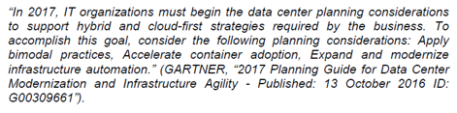
A referência acima cita que em 2017, as organizações de TI deveriam começar as considerações para planejamento dos seus Datacenters visando suportar estratégias primariamente baseadas em nuvem, ou hibridas. Para atingir tais objetivos, deve-se considerar: Aplicar práticas bimodais; Acelerar a adoção de container; Expandir e modernizar a automação de infraestrutura.
Buscando a evolução da arquitetura computacional atual do PJMT, pela adoção da tecnologia de Containers e, ao mesmo tempo, mantendo a continuidade dos investimentos já realizados na plataforma composta pelo JBoss EAP, o produto adicional necessário, que é homologado e suportado pelo fabricante Red Hat para gerenciamento de containers é a solução denominada Red Hat OpenShift Container Platform.
Atualmente, no mercado desta tecnologia, existem fabricantes que fornecem o software livre, porém, sem atualizações e correções, dificultando as configurações e implantações de novas versões nos sistemas utilizados no órgão. O suporte, nesta modalidade, é realizado através de comunidades de fóruns pela internet, sem atender um Acordo de Nível de Serviço. Em vista disso, é certo que existem riscos envolvidos em eventual mantença com esta metodologia.
Para a escolha da ferramenta responsável pela orquestração de Container, considerou-se o Guia de Mercado para Gerenciamento de Containers (ID G00 372839) realizado pelo Gartner, juntamente com a análise realizada pela equipe técnica do Departamento de Conectividade e do Departamento de Sistemas e Aplicações do PJMT. Os principais fabricantes destacados foram: Red Hat, Docker e VMware. Fora incluída na análise o Rancher, que é o fabricante detentor da tecnologia de Containers, free, utilizada atualmente em nossa infraestrutura.
Desse modo, vejamos:
A avaliação teve como pontos cruciais aspectos técnicos (risco, segurança, tecnologia, performance, manutenção, usabilidade, suporte e flexibilidade) e aspectos de nível estratégico.
Docker:
- A tecnologia é do tipo de código fonte aberto;
- Permite desenvolver novas funcionalidades com limitações;
- Não existe conhecimento técnico necessário a adoção da ferramenta na equipe da CTI;
- As empresas que a adotam são de médio porte;
- O tempo médio entre a descoberta e a reparação de um problema não é curto, visto que se trata de suporte a comunidade;
- A Docker não possui filial no Brasil, e, portanto seus produtos são suportados e comercializados por terceiros e não pelo Fabricante, o que demonstra fragilidade para o nosso ambiente.
VMware:
- A tecnologia é do tipo de código fonte aberto;
- Permite desenvolver novas funcionalidades com médias limitações;
- Não existe conhecimento técnico necessário a adoção da ferramenta na equipe da CTI;
- A tecnologia empregada é conhecida no mercado;
- As empresas que a adotam são de médio porte;
- A ferramenta pode ter limitações nos códigos abertos e nas extensões suportadas;
- A empresa fornece suporte do fabricante.

Rancher:
- A tecnologia é do tipo de código fonte aberto;
- Permite desenvolver novas funcionalidades com médias limitações;
- O conhecimento técnico necessário a adoção da ferramenta na equipe da CTI é mediano;
- Não acompanha a expectativa de crescimento do PJMT;
- As empresas que a adotam são de médio porte;
- Apresenta um histórico razoável de correção de falhas e correções de segurança;
- A Rancher não possui filial no Brasil, e, portanto, seus produtos são suportados e comercializados por terceiros, e não pelo Fabricante, o que demonstra fragilidade para o nosso ambiente.
Red Hat Openshift:
A Red Hat Cloud Suite disponibiliza a subscrição da plataforma de orquestração de container, o Red Hat OpenShift.
A compra da subscrição da suíte completa, em detrimento das contrações dos softwares individualmente (Red Hat Enterprise Linux for Virtual Datacenters, Red Hat Satellite e o Openshift Container Platform) pela modalidade de subscrições mais abrangente, por se tratar de sockets e não cores, fora avaliada. Com a contatração de sockets, tem-se mais flexibilidade ao PJMT para melhorias futuras no hardware, sem subscrições adicionais.
Não será individual a aquisição da subscrição Red Hat Satellite, pois está incluída na aquisição da subscrição Red Hat Cloud Suite.
Além disso, reduziu-se a aquisição individual da subscrição Red Hat Enterprise Linux for Virtual Datacenters de 28 hosts para 21 hosts, e os 7 hosts restantes estão incluídos na aquisição da subscrição Red Hat Cloud Suite.
A Openshift distingue-se das outras ferramentas devido a algumas características técnicas, tais quais distribuições voltadas para o uso corporativo, em ambientes sensíveis, com alta resiliência, requisitos de alta disponibilidade e criticidade. . As principais vantagens do Openshift:
- Tem uma distribuição voltada para uso corporativo, desenvolvida por uma empresa que se compromete a fornecer suporte e garantir o desenvolvimento e continuidade da distribuição.
- O fato de existir uma empresa responsável pelo desenvolvimento e suporte da distribuição permite a contratação de níveis de serviço, para resolução de problemas encontrados no uso da ferramenta, bem como treinamentos oficiais e consultoria especializada.
- A empresa que desenvolve as subscrições homologa seu produto com os principais fabricantes de hardware e software, tais como Dell, HP, Oracle, IBM, EMC dentre outros.
- Relativa estabilidade da distribuição, com novas versões sendo liberadas somente após a realização de testes integrados.
- A tecnologia apresenta excelente histórico de correção de falhas e correções de segurança, conforme orientações do Gartner Anexo G;
- A Red Hat possui filial no Brasil, e, portanto seus produtos são suportados e comercializados pelo fabricante, o que demonstra robustez para o nosso ambiente.
- Atualmente, o Red Hat é certificado para uso em mais de 5.000 (cinco mil) softwares de terceiros, conforme descrito no site: https://catalog.redhat.com/software/applications/search?p=1
A camada do sistema operacional que executa o Red Hat Enterprise Linux, é produto de conhecimento dos arquitetos do TJMT.
Na camada do Kubernets é que a Red Hat é uma das principais contribuidoras de código. Conforme demonstrado em https://www.stackalytics.com/?project_type=kubernetesgroup&metric=commits&release=all, a Red Hat somente perde em contribuições para o Kubernetes para a Google, que foi a desenvolvedora original do Kubernetes. Caso a Red Hat desenvolva o seu próprio Kubernetes (com outro nome), não teria porque ela contribuir para o projeto original.
O Openshift é uma camada construída sobre o Kubernets. Realiza muitas tarefas difíceis, tais como implantar aplicativos, as operações do dia a dia de forma mais fácil criando uma console na Web, bem como uma fachada acima do Kubernets para tornar todas as tarefas mais simplificadas e fáceis de executar.
Os arquitetos de operações se beneficiam ao tirar vantagem do Openshift com o uso do Ansible, ao automatizar as mais diferentes tarefas de operações, como acelerar a criação de um novo host. Produto já de conhecimento dos arquitetos do TJMT.
Assim, com base em todos esses aspectos, se deu a escolha da ferramenta Openshift, conjugando características relacionadas à capacidade de processamento, recursos técnicos, políticas de licenciamento e custos com aquisição e manutenção.
Desta forma, a contratação do Openshift – atualizações e suporte técnico especializado - justifica-se tecnicamente em relação a prover e expandir a oferta de serviços internos de TI de uma forma mais flexível, ágil, segura e com alta disponibilidade, bem como evoluir o processo de desenvolvimento de software, adotando uma metodologia baseada em DevOps e Containers. A definição acerca da adoção de uma arquitetura baseada nos conceitos de DevOps e o uso de Containers como estratégia, no PJMT, está em constante processo de consolidação.
Ademais disso, a equipe técnica de terceirizados do Departamento de Conectividade conta atualmente com apenas 03 (três) especialistas em DevOps, alocados também em outras frentes de trabalho, o que torna ainda mais essencial esta subscrição para evolução dos serviços de desenvolvimento e operação dos processos e ferramentas de TI, ressalvando que este TJMT não tem mão-de-obra própria de TIC no quadro de pessoal para adquirir conhecimentos com consultor e executar o serviço.
Portanto, os resultados dos critérios da avaliação técnica alinham-se com as necessidades por uma plataforma de automação e robusta no PJMT, uma vez que tem a intenção de:
- Integrar ambientes heterogêneos e prover suportabilidade às aplicações.
- Possibilitar a otimização de custos com virtualização, ao conferir escalabilidade para o ambiente.
- Garantir que alterações e manutenções em sistemas e ferramentas gerem o menor impacto possível (necessidade de roadmap tecnológico).
- Prover uma orquestração unificada, otimizando infraestrutura necessária, monitoramento, gerenciamento da solução e capacitação em desenvolvimento, suporte e operação.
Neste sentido, o PJMT estará aprimorando os serviços, no caso do Red Hat Gluster Storage e Red Hat Ansible Automation Platform, com a contratação de suporte técnico, atualização e garantia das subscrições já em uso, ou seja alterando o suporte de comunidade para o suporte Enterprise. De forma a obter melhor performance desta subscrição em nosso ambiente de infraestrutura, o que se pretende é se ter um suporte com o fabricante.
Desta forma, é certo que com esta aquisição iremos alcançar as seguintes premissas:
    - Serviço especializado do fabricante para portabilidade das aplicações existentes no PJMT: revisão do processo de desenvolvimento de software para melhor aproveitamento de todos os recursos disponíveis e definição de padrão de arquitetura de desenvolvimento de software para as novas aplicações do PJMT, em detrimento do contrato atual não possuir mais este serviço.
    - Criação de plataforma escalável de acordo com a demanda, permitindo assim a alocação mínima de recursos de infraestrutura para cada aplicação e escalabilidade conforme demanda. Esta iniciativa resultará em aproveitamento do hardware disponível no PJMT de forma muito mais inteligente, diminuindo drasticamente a necessidade de novas contratações de recursos computacionais no futuro;
    - Aperfeiçoamento da de metodologia de DevOps já inserida no PJMT, através de automação completa do ambiente de desenvolvimento, permitindo que toda a criação de ambientes, publicação de pacotes, implantação de aplicações e qualquer outra necessidade possa ser realizada de forma automática, sem necessidade de iteração manual da equipe de infraestrutura ou sistemas.
Quanto ao serviço especializado em tecnologias Enterprise Red Hat, a finalidade principal é auxiliar o PJMT na migração das versões do PJe. Este grupo também será utilizado na reestruturação lógica para o melhor reaproveitamento do ambiente tecnológico existente, otimizando recursos e aumentando o tempo de vida de servidores/equipamentos de rede. Além disto, teremos auxílio para o desenvolvimento de funcionalidades técnicas com a utilização das aplicações operando na plataforma Red Hat, definição de modelos de estrutura de camas para os servidores de aplicações, orientações nas novas ferramentas implantadas, apoio na configuração do sistema em novas máquinas, enfim, uma vasta melhoria em todo o ambiente sustentado pelas subscrições contratadas.
Importante salientar algumas situações críticas em que os serviços da operação assistida foram utilizados:
- Em 24 de dezembro/2019, quando ocorreu uma parada do Gluster no ambiente de infraestrutura, sendo de extrema necessidade o acionamento dos especialistas da Red Hat para conseguirem solucionar a ocorrência;
- Outro momento também se deu entre os meses de fevereiro e março do corrente ano, em que foi primordial os especialistas para rever as configurações dos servidores de aplicações do JBoss, os quais são utilizados para o sistema do Processo Judicial Eletrônico-PJe
Com relação aos treinamentos, têm-se como finalidade capacitar as equipes técnicas do Departamento de Conectividade e do Departamento de Sistemas e Aplicações, para que todos possam operacionalizar e manter a solução adquirida quando do término das migrações e reestruturações lógicas do ambiente. O Red Hat Learning Subscription fornece treinamentos oficiais do fabricante, com validade da subscrição por 12 (doze) meses, por usuário. São oferecidos de maneira on-line, em plataforma específica.
São disponibilizados mais de 50 (cinquenta) títulos de treinamento, aproximadamente 400 (quatrocentas) horas de treinamento. Cada servidor terá direito a 5 (cinco) provas de certificação, seminários com especialistas e acompanhamento do trajeto do aprendizado. Este tipo de subscrição se mostra muito mais vantajosa em nível de quantitativo de aprendizado, quanto no aspecto econômico. Como exemplo, podemos citar o curso de treinamento da Red Hat OpenShift Development adquirido pelo Ministério Público do Rio de Janeiro: o órgão pagou R$ 3.031,00 (três mil e trinta e um reais) para um curso e um aluno. Se pegarmos essa média de preço e multiplicarmos pela quantidade de cursos disponíveis, que são 50 (cinquenta), teremos o valor de R$ 151.550,00 (cento e cinquenta e um mil quinhentos e cinquenta reais), sendo que o valor da subscrição nesta contratação será de aproximadamente R$ 16.600,00 (dezesseis mil e seiscentos) reais. Além do benefício de realizar os treinamentos de qualquer computador, em qualquer lugar, sem ser in company.
Assim, é certo que a contratação de novas subscrições é deveras importante para o pleno funcionamento do ambiente de aplicações, pois contempla suporte avançado para toda infraestrutura de sistema operacional, provisionamento de sistemas, monitoramento, alta disponibilidade das aplicações utilizadas, bem como mantem investimentos já realizados em sistema de virtualização e solução de Storage que operam em sistemas Linux, e na infraestrutura dos sistemas de informação desenvolvidos, de forma que garanta, então:
- A produtividade e performance das aplicações: aceleração no desenvolvimento, a implantação e o desempenho de aplicativos em ambientes físicos, virtuais e de nuvem, com aumento de agilidade.
- A integração de aplicativos, dados e dispositivos: integração de diferentes dados, serviços, aplicativos e dispositivos, permitindo produtividade e reduzindo complexidade.
- Diminuição da probabilidade de interrupções ou falhas nos sistemas vinculados diretamente a tecnologia em questão.
Ainda sobre a Red Hat, este Poder Judiciário investiu, ao longo dos últimos 3 (três) anos, com o Contrato nº 145/2017 e seus aditamentos, aproximadamente R$ 4.559.000,00 milhões de reais, e a continuidade da solução garante o melhor aproveitamento deste investimento.
Registra-se, também, além do dispêndio financeiro, a complexidade de implantação e operação integrada nos níveis já alcançados no Poder Judiciário de Mato Grosso, a familiaridade da equipe técnica do PJMT com todas as ferramentas já utilizadas da Red Hat.
1.12.1 Indicação de Marca
Como cediço, através da inteligência do artigo 7º, §5º da Lei 8.666/93 c/c com o artigo 15, §7º, inciso I, desta mesma norma, há expressa vedação quanto a imputação específica de marca, em atenção a lisura, imparcialidade, isonomia e eticidade que os instrumentos convocatórios requerem.
Nesta seara, o Tribunal de Contas da União, no Acórdão nº 1553/2008 – Plenária, aborda sobre a temática. Vejamos:
“A vedação imposta por esse dispositivo é um dos mecanismos utilizados pelo legislador no sentido de conferir efetividade aos princípios informativos da licitação, entre esses o da livre concorrência, o do julgamento objetivo e o da igualdade entre os licitantes” (Acórdão 1553/2008 – Plenário.)
Todavia, não se pode olvidar a expressa ressalva na norma supracitada, qual seja: a possibilidade de indicação de marca, nos casos em que tecnicamente justificável fazê-lo, com espeque na ausência de similaridade de objeto correlato, de forma que a vedação à indicação de marca em certames licitatórios não é absoluta. E, intrínseca a essa situação excepcional, este Estudo Preliminar se ampara.
Há casos em que a restrição por determinadas marcas é lícita e até recomendável, como é o caso do presente projeto, que, se contrário fosse, perder-se-ia todo um investimento feito desde os idos de 2017 na tecnologia hora defendida.
Com o fito de embasar este cenário, salutar a análise do enunciado nº 270 da Súmula da Jurisprudência do TCU:
Súmula nº 270, TCU: Em licitações referentes a compras, inclusive de softwares, é possível a indicação de marca, desde que seja estritamente necessária para atender exigências de padronização e que haja prévia justificação.

Este entendimento, que resguarda, além do parâmetro de qualidade, a facilitação na descrição do objeto almejado, se alinha perfeitamente ao caso em comento, tornando efetivo o princípio da padronização contido no artigo 15, inciso I da Lei 8.666/93:
Art.15. As compras, sempre que possível, deverão
I - atender ao princípio da padronização, que imponha compatibilidade de especificações técnicas e de desempenho, observadas, quando for o caso, as condições de manutenção, assistência técnica e garantia oferecidas; (Grifo nosso)
Nesta baila, segue entendimento doutrinário do jurista Marçal Justen Filho:

É possível a contratação de fornecedores exclusivos ou a preferência por certas marcas desde que essa seja a solução mais adequada para satisfazer as necessidades coletivas. Não se admite a opção arbitrária, destinada a beneficiar determinado fornecedor ou fabricante. (Grifo nosso)
Quanto a justificativa técnica para fundamentar a estrita necessidade da indicação, em observância ao princípio da impessoalidade, arrazoamos que a remoção dos softwares “Red Hat”, empregues atualmente neste Tribunal, traria graves danos e prejuízos aos serviços aqui prestados, principalmente alusivos à infraestrutura dos servidores de dados das aplicações do PJMT, sobretudo ao Processo Judicial eletrônico.
É importante ressaltar, que o Ministro Augusto Sherman Cavalcanti do Tribunal de Contas da União – TCU, recomenda a utilização de software livre na administração pública, constante na plataforma virtual “Software Livre do Governo do Brasil”: www.softwarelivre.gov.br/casos/relatorioTCU/view, Todavia, não foram encontradas licenças livres que atendam aos requisitos do PJMT, conforme justificado no item 1.3 deste Estudo.
De outro norte, o TCU, em diversos julgados, tem se manifestado pela possibilidade excepcional de indicação de marca em licitações, desde que fundadas em razões de ordem técnica ou econômica, devidamente justificadas, como feito in casu, hipóteses nas quais não há ofensa ao princípio da isonomia, nem tampouco restrições ao caráter competitivo do certame (Decisão n. 664/2001 - Plenário; Acórdão n. 1.010/2005 - Plenário e Acórdão n. 1.685/2004 - 2ªCâmara). (TCU, Acórdão 1.122/2010, Primeira Câmara, Rel. Min. Marcos Bemquerer Costa, DOU 12/03/2010).
Ademais, não se pode negligenciar o fato de, que todo o parque de servidores de dados do PJMT fazem parte das subscrições Red Hat.
Portanto, a consequente remoção destas ocasionaria a total inviabilidade das atividades exercidas diariamente pelos técnicos deste Tribunal, diante da similaridades e habitualidade destes no manuseio e atuação com os produtos pertencentes à Red Hat.
Corroborando o exposto, tem-se que a numerosa existência de empresas no ramo, como demonstrado no ANEXO A, fornecedoras dos produtos abordados e autorizadas à comercialização dos mesmos, tornam exígua a tese de restrição a competitividade.
Ademais disso, a indicação recai sobre marca consolidada no mercado, cujas características são imprescindíveis para satisfação do interesse público, consoante Anexo G.
Assim, aclarado qualquer questionamento atinente a eventual cláusula restritiva ao caráter competitivo do certamente em questão, já que, como esmiuçado, há correspondência à justificativa técnica para se fazer uso da indicação emanada.
Veja que não se está a limitar a competitividade e ferir a isonomia. Trata-se, na verdade, de uma alternativa da Administração para selecionar um objeto que atenda de modo escorreito às suas necessidades, ensejando continuidade da utilização de marca já adotada.

Descrição da Solução (Art. 14, IV, a)
A solução escolhida, qual seja “prestação de serviços de atualização de versões, suporte técnico, e incremento de novas subscrições e quantitativos frente ao crescimento institucional, suporte e atualização do fabricante” visa garantir a sustentação do ambiente de infraestrutura de tecnologia relacionada aos sistemas do Poder Judiciário de Mato Grosso, com maior segurança e estabilidade a sistemas de missão crítica que utilizam das referidas tecnologias neste Poder Judiciário, entre as quais o PJe.
A solução escolhida contempla a renovação das subscrições atuais e as novas demandas de software, bem como sua atualização, suporte técnico, treinamento e suporte especializado em produtos da plataforma Red Hat, para atender o PJMT e demais órgãos partícipes.

SUBSCRIÇÕES/TREINAMENTO E SERVIÇO ESPECIALIZADO PARA PRODUTOS DA PLATAFORMA RED HAT

Item | Descrição | Tipo | Período da Subscrição | SKU | Qtde  TJMT | Qtde  TJGO | Qtde  TJMS | Qtde  SEFAZ  MT | Qtde  SEMA  MT | Qtde total dos itens
1 | Red Hat Enterprise Linux for Virtual Datacenters with Smart Management, Premium | Subscrição/  Serviço | 36 meses | RH00006F3 | 21 | 0 | - | - | - | 21
2 | Red Hat Cloud Suite, Premium (2 Sockets, 32 Cores) | Subscrição/  Serviço | 36 meses | RV00085F3 | 7 | 12 | - | - | - | 19
3 | Red Hat Runtimes, Premium (64 Cores or 128 vCPUs) | Subscrição/  Serviço | 36 meses | MW00276F3 | 1 | 0 | - | - | - | 1
4 | Red Hat Runtimes, Premium (16 Cores or 32 vCPUs) | Subscrição/  Serviço | 36 meses | MW00275F3 | 3 | 0 | - | - | - | 3
5 | Red Hat Gluster Storage, Premium (4 Physical or Virtual Nodes) | Subscrição/  Serviço | 36 meses | RS0191579F3 | 2 | 0 | - | - | - | 2
6 | Red Hat OpenShift Container Storage, Premium (2 Core) | Subscrição/  Serviço | 36 meses | RS00181F3 | 8 | 24 | - | - | - | 32
7 | Red Hat Ansible Automation, Standard (100 Managed Nodes) | Subscrição/  Serviço | 36 meses | MCT3691F3 | 8 | 0 | - | - | - | 8
8 | Red Hat Cloud Suite, Premium (2 Sockets, 32 Cores) | Subscrição/  Serviço | 12 meses | RV00085 | - | - | 2 | 4 | 2 | 8
9 | Red Hat Runtimes, Premium (64 Cores or 128 vCPUs) | Subscrição/  Serviço | 12 meses | MW00276 | - | - | 0 | 1 | 0 | 1
10 | Red Hat Runtimes, Premium (16 Cores or 32 vCPUs) | Subscrição/  Serviço | 12 meses | MW00275 | - | - | 0 | 0 | 1 | 1
11 | Red Hat Gluster Storage, Premium (4 Physical or Virtual Nodes) | Subscrição/  Serviço | 12 meses | RS0191579 | - | - | 0 | 1 | 0 | 1
12 | Red Hat OpenShift Container Storage, Premium (2 Core) | Subscrição/  Serviço | 12 meses | RS00181 | - | - | 2 | 0 | 8 | 10
13 | Red Hat Learning Subscription | Subscrição/  Aluno/  Serviço | 12 meses | LS220 | 5 | 0 | 2 | 2 | 5 | 14
14 | Serviço Especializado em produtos da Plataforma Red Hat | Hora/  Serviço | 36 meses | - | 6.840 | 989 | 800 | 3.000 | 500 | 12.129

SUBSCRIÇÕES/TREINAMENTO E SERVIÇO ESPECIALIZADO PARA PRODUTOS DA PLATAFORMA RED HAT

ITEM 1
Red Hat Enterprise Linux (RHEL) for Virtual Datacenters with Smart Management, Premium, por 36 (trinta e seis) meses. Esta é a subscrição do sistema operacional dos servidores, sendo um SO amplamente testado, certificado e usado como padrão nas grandes corporações. Hoje no TJMT ele é utilizado como base para instalação do PJe e outras aplicações críticas. Ela é utilizada no ambiente de virtualização VMWare.
ITEM 2
Red Hat Cloud Suite, Premium (2 Sockets, 32 Cores) por 36 (trinta e seis) meses.Esta é a subscrição de pacote de soluções de infraestrutura, utilizada no ambiente de virtualização VMWare. Este serviço irá automatizar as configurações do ambiente e padronizar as versões das aplicações, segmentando tanto para a produção, homologação e desenvolvimento
ITEM 3
Red Hat Runtimes, Premium (64-Cores or 128 vCPUs) por 36 (trinta e seis) meses. Esta é a subscrição para o servidor de aplicação do PJe, que provê a alta disponibilidade, segurança, performance e flexibilidade. Com ele, consolida e padroniza toda a infraestrutura do PJe. Este item visa a implantação de um ambiente de virtualização tradicional ou máquinas físicas, que somem até 64 cores.
ITEM 4
Red Hat Runtimes, Premium (16-Cores or 32vCPUs) por 36 (trinta e seis) meses. Esta é a subscrição para o servidor de aplicação do PJe, que provê a alta disponibilidade, segurança, performance e flexibilidade. Com ele, consolida e padroniza toda a infraestrutura do PJE. Este item visa a implantação de um ambiente de virtualização tradicional ou máquinas físicas, que somem até 16 cores.
ITEM 5
Red Hat Gluster Storage, Premium (4 Physical or Virtual Nodes) Premium por 36 (trinta e seis) meses. Esta é a subscrição de armazenamento de dados seguros. O formato distribuído e mais a réplica garantem alta disponibilidade e performance para leitura e gravação dos dados. Garante a salvaguarda dos dados, arquivos PDF e demais arquivos do PJe armazenado no TJMT.
ITEM 6
Red Hat OpenShift Container Storage, Premium (2 Core) por 36 (trinta e seis) meses. Esta é a subscrição para a orquestração de Containers, como solução corporativa para organizar, gerenciar aplicativos e monitorar. Usado atualmente nos sistemas Clikjud, Arrecadação, IDP, SGPWeb, Sistema de Precatórios, entre outros.
ITEM 7
Red Hat Ansible Automation, Standard (100 Managed Nodes) por 36 (trinta e seis) meses. Esta é a subscrição para automação de tarefas em soluções de TI, colocando os servidos e servidores online em tempo de execução. Ele é utilizado na publicação de novas versões de aplicação e alteração de infraestrutura do PJe e, também, na correção de problemas e vulnerabilidades em todo o parque de servidores Linux em um único comando, gerando uma economia de mão de obra e eficiência operacional.

ITEM 8
Red Hat Cloud Suite, Premium (2 Sockets, 32 Cores) por 12 (doze) meses. Esta é a subscrição de pacote de soluções de infraestrutura, utilizada no ambiente de virtualização VMWare. Este serviço irá automatizar as configurações do ambiente e padronizar as versões das aplicações, segmentando tanto para a produção, homologação e desenvolvimento.
ITEM 9
Red Hat Runtimes, Premium (64-Cores or 128 vCPUs) por 12 (doze) meses. Esta é a subscrição para o servidor de aplicação do PJe, que provê a alta disponibilidade, segurança, performance e flexibilidade. Com ele, consolida e padroniza toda a infraestrutura do PJe. Este item visa a implantação de um ambiente de virtualização tradicional ou máquinas físicas, que somem até 64 cores.
ITEM 10
Red Hat Runtimes, Premium (16-Cores or 32vCPUs) por 12 (doze) meses. Esta é a subscrição para o servidor de aplicação do PJe, que provê a alta disponibilidade, segurança, performance e flexibilidade. Com ele, consolida e padroniza toda a infraestrutura do PJE. Este item visa a implantação de um ambiente de virtualização tradicional ou máquinas físicas, que somem até 16 cores.
ITEM 11
Red Hat Gluster Storage, Premium (4 Physical or Virtual Nodes) Premium por 12 (doze) meses. Esta é a subscrição de armazenamento de dados seguros. O formato distribuído e mais a réplica garantem alta disponibilidade e performance para leitura e gravação dos dados. Garante a salvaguarda dos dados, arquivos PDF e demais arquivos do PJe.
ITEM 12
Red Hat OpenShift Container Storage, Premium (2 Core) por 12 (doze) meses. Esta é a subscrição para a orquestração de Containers, como solução corporativa para organizar, gerenciar aplicativos e monitorar.

ITEM 13
Red Hat Learning Subscription – Esta é a subscrição que dará os serviços de treinamentos oficiais do fabricante. Serão subscrições válidas por 12 (doze) meses, para 5 (cinco) servidores de TIC, para ajudar a desenvolver as habilidades e os conhecimentos exigidos pelo crescente mercado de tecnologia. São oferecidos no formato em vídeo-aula e on-line. As subscrições não possuem limites de cursos, sendo disponibilizado mais de 50 (cinquenta) títulos de treinamento, aproximadamente 400 (quatrocentos) horas de treinamento do fabricante Red Hat. Cada servidor terá direito a 5 (cinco) provas de certificação. É de plena importância que os servidores que irão utilizar tais tecnologias sejam treinados de forma adequada, sendo atualizados de maneira a utilizar sempre das melhores práticas ditadas pelo fabricante, o que implica no fornecimento de treinamento para a equipe técnica.
ITEM 14
Serviços especializados avançado em produtos da plataforma Red Hat para arquitetura e implementação, prestados diretamente pelo fabricante, sob demanda. Esses serviços darão apoio à CONTRATANTE nas rotinas de diagnóstico, instalação, desenvolvimento de funcionalidades, execução de melhorias em todo o ambiente sustentado pelas subscrições contratadas.

Alinhamento da Solução (Art. 14, IV, b)
Atender as metas do Planejamento Estratégico Participativo (PEP), Plano Diretor de Tecnologia da Informação (PDTI) e Planejamento Estratégico de Tecnologia da Informação e Comunicações do PJMT (PETIC):
PEP 4.1:
Tema: Melhoria da infraestrutura e Serviços de TI.
PAPEP 4:
Tema: Segurança e suporte dos serviços e das informações.
Objetivo Estratégico: Garantir a confiabilidade, integridade e disponibilidade das informações, serviços e sistemas.
Iniciativa Estratégica: Atualização e suporte técnico do sistema operacional Red Hat, com tecnologia Container.
Projeto: Melhoria da infraestrutura e Serviços de TI.
Justificativa: Propiciar mecanismos inovadores e com as melhores práticas do mercado, visando garantir a segurança das informações do PJMT, bem como o serviço de suporte nas plataformas de software livre que são sustentação a diversas aplicações do PJMT.
Plano Anual de Contratações de TIC - 2020: Esta ação está prevista no Plano Anual de Contratações de TIC 2020, item 5 / Crítico.
Planejamento Estratégico de Tecnologia da Informação e Comunicações do PJMT - PETIC - Objetivo estratégico de TIC – Suportar o alcance da estratégia institucional.
Plano Plurianual -PPA - Esta ação está prevista no Plano Plurianual 2020-2023, conforme CIA: 0004734-50.2019.8.11.0000, aprovado, por unanimidade, pelo Tribunal Pleno, em 11 de julho de 2019.

Benefícios Esperados (Art. 14, IV, c)
A motivação para a contratação que ora se pretende se dá em face da continuidade na prestação dos serviços já implementados e ditos acima, para que o TJMT mantenha a estabilidade e disponibilidade dos sistemas corporativos, diminua os riscos de interrupção, bem como o tempo de recuperação dos sistemas em casos de falhas.
Os benefícios diretos que se almejam com a contratação são:
- Assegurar a sustentabilidade dos serviços do PJMT que envolvem a infraestrutura de informática;
- Disponibilizar e manter alta disponibilidade de seus serviços e produtos, principalmente o Processo Judicial Eletrônico-PJe, para todos os usuários do PJMT;
- Redução nos riscos de interrupção dos sistemas;
- Melhor aproveitamento de recursos de tecnologia da informação com a otimização da infraestrutura;
- Otimização no uso de recursos orçamentários deste Poder, já que se pretende melhorar a escalabilidade da infra computacional, utilizando menos memória e CPU dos servidores, por exemplo, sem necessidade de novas aquisições;
- Todas as subscrições de um âmbito geral nos fornecem maior estabilidade no ambiente de infraestrutura de TI, permitindo maior segurança, desempenho, disponibilidade e estabilidade para os acessos internos e externos do PJMT.

Relação entre a Demanda Prevista e a Contratada (Art. 14, IV, d)
A demanda ora trabalhada será adquirida de maneira parcelada, via Ata de Registro de Preços, de acordo com a ocorrência das solicitações de empenhos.
Esta contratação visa atender a demanda de apoiar as atividades executadas pelo Departamento de Conectividade e pelo Departamento de Sistemas e Aplicações da CTI, no que tange à sustentação do ambiente de infraestrutura de tecnologia, para todos os sistemas e aplicações que utilizam em sua arquitetura o Red Hat e JBoss, em especial, o sistema PJe.
A quantidade de subscrições foi dimensionada de forma a atender aos servidores atuais de “produção” e “não produção”, que irão suportar a solução, incluindo consultas de análise no ambiente atual ao fabricante.
No Contrato n. 145/2017, tem-se as seguintes subscrições vigentes e seus respectivos quantitativos:
Subscrições – Contrato n. 145/2017
ITEM | SKU | Descrição | Qtd
1 | RH00006 | Red Hat Enterprise Linux for Virtual Datacenters with Smart Management, Premium | 24
2 | MCT0370 | Red Hat Satellite | 1
3 | MW0153748 | Red Hat JBoss Enterprise Application Platform, 16-Core Premium | 6

Consoante as informações já explanadas nos itens 1.1 Contextualização, e 1.2 Definição e Especificação dos Requisitos da Demanda, mostrou-se que a demanda dos dados do ambiente da infraestrutura do PJe aumentou demasiadamente, por isto, a substituição e o acréscimo de novas subscrições.
Para a nova contratação, ter-se-á as seguintes subscrições e seus respectivos quantitativos:
 | Subscrições nova contratação
ITEM | SKU | Descrição | Qtd
1 | RH00006F3 | Red Hat Enterprise Linux for Virtual Datacenters with Smart Management, Premium | 21
2 | RV00085F3 | Red Hat Cloud Suite, Premium (2 Sockets, 32 Cores) | 7
3 | MW00276F3 | Red Hat Runtimes, Premium (64 Cores or 128 vCPUs) | 1
4 | MW00275F3 | Red Hat Runtimes, Premium (16 Cores or 32 vCPUs) | 3
5 | RS0191579F3 | Red Hat Gluster Storage, Premium (4 Physical or Virtual Nodes) | 2
6 | RS00181F3 | Red Hat OpenShift Container Storage, Premium (2 Core) | 8
7 | MCT3691F3 | Red Hat Ansible Automation, Standard (100 Managed Nodes) | 8
13 | LS2020 | Red Hat Learning Subscription | 5

 | Serviço especializado em Plataforma Red Hat
ITEM | SKU | Descrição | Qtd
14 | - | Serviço Especializado em produtos da plataforma Red Hat | 6.840

Abaixo, explanação, por item, acerca de quais modificações foram realizadas para atendimento a necessidade do PJMT:
Item 1: Red Hat Enterprise Linux for Virtual Datacenters with Smart Management, Premium, mantença de mesma subscrição. Atualmente tem-se 24 (vinte e quatro) servidores físicos licenciados para utilização do sistema operacional da Red Hat, porém utiliza-se 28 (vinte e oito) servidores. Dos atuais 28 (vinte e oito) servidores, 7 (sete) servidores serão dedicados a tecnologia de containers Openshift, portanto, para a nova contratação serão necessárias apenas 21 (vinte e um) subscrições, reduzindo 3 destas.
Item 2: Red Hat Satellite, atualmente tem-se uma licença, no entanto, com o aumento do ambiente ante a quantitativo de servidores, esta licença será substituída para a subscrição Red Hat Cloud Suite. Serão as subscrições aplicadas para atendimento aos 7 (sete) servidores dedicados a tecnologia de containers Openshift. Tem-se o aumento de 6 licenças.
Itens 3 e 4: Red Hat JBoss Enterprise Application Platform, 16-Core Premium, substituído pelas subscrições Red Hat Runtimes, Premium (64 Cores or 128 vCPUs) e Red Hat Runtimes, Premium (16 Cores or 32 vCPUs). Em relação ao JBoss, houve um crescimento na utilização dos 96 (noventa e seis) cores contratados, para 112 (cento e doze) cores em uso. Este crescimento ficará contemplado nas subscrições do Red Hat Runtimes, sendo 1 (uma) licença para 64 cores e 3 licenças para 16 cores. O Runtiments é um pacote que inclui o JBoss e alguns outros produtos por preço inferior ao JBoss sozinho, portanto tem-se uma vantajosidade econômica.
Item 5: Red Hat Gluster Storage, Premium (4 Physical or Virtual Nodes), é uma nova subscrição que está sendo utilizada desde outubro de 2019 na infraestrutura do PJMT com a versão de teste que está validada. O Gluster é um sistema de armazenamento de dados que hoje está sendo usado para armazenar os arquivos do PJe em formato PDF e outros. Hoje ele armazena 36.000.000 arquivos do JCR. O quantitativo tem relação com a quantidade de cores (processadores) utilizados hoje para tanto. Serão contratadas duas licenças.
Item 6: Red Hat Ansible Automation, Standard (100 Managed Nodes) é uma nova subscrição que está sendo utilizada desde outubro de 2019 na infraestrutura do PJMT com a versão de teste que está validada. O Ansible é uma plataforma para automação de tarefas em soluções de TI, colocando os serviços e servidores online em tempo de execução de maneira eficiente. Atualmente ele é utilizado na publicação de novas versões de aplicação de infraestrutura do PJe, e na correção de problemas e vulnerabilidades em todo o parque de Servidores Linux. No PJMT já existem mais de 650 (seiscentas e cinquenta) automações feitas com o Ansible, por isto 8 pacotes de 100 – managed nodes, prevendo a expansão da utilização durante a vigência do contrato que será 36 (trinta e seis) meses.
Item 7: Red Hat OpenShift Container Storage, Premium (2 Core) é uma nova subscrição, que começará a ser utilizada quando iniciar o contrato, através da migração do software atual para ao novo sistema, criado especificamente para ambientes de containers. Serão contratadas 8 (oito licenças) para atender a mais de 268 (duzentos e sessenta e sete) aplicações em produção. Ele possui grande adoção pelo Judiciário, já sendo utilizado nos seguintes Tribunais: Tribunal de Justiça do Rio Grande do Norte, Tribunal de Justiça do Pernambuco, Tribunal de Justiça do Pará, Tribunal de Justiça de Rondônia.
Item 13: Red Hat Learning Subscription este é o item de treinamento, serão capacitados 5 (cinco) servidores da CTI na área de infraestrutura/sistemas e aplicações, de maneira on-line, através de plataforma da própria fabricante, sendo disponibilizado mais de 50 (cinquenta) títulos de treinamento, aproximadamente 400 (quatrocentas) horas de treinamento.
Item 14: Serviço Especializado em produtos da plataforma Red Hat
O quantitativo dos Serviços Especializados foi baseado no consumo do Contrato nº 145/2017 e nas necessidades definidas nos objetivos estratégicos, indicadores e metas do PETIC 2019/2020 (Disponibilizar infraestrutura e serviços de TIC com qualidade e presteza para garantir a satisfação do cliente – índice de disponibilidade do Sistema Judicial Eletrônico (PJe)), que implicam diretamente nas demandas desse contrato. Além do mais, respaldou-se na experiência adquirida pela equipe técnica da CTI em relação à solução, no decorrer da vigência contratual, e, considerando ainda, o extenso número de sistemas e projetos que fomentam o negócio do PJMT.
Nos 2 (dois) anos anteriores de vigência do contrato atual, utilizou-se a média de 1.112 (hum mil cento e doze horas) anuais de serviço especializado. Essas horas contemplaram os serviços do Red Hat Enterprise Linux e Red Hat JBoss Enterprise Application. Além disso, os especialistas da fabricante auxiliam em momentos de migrações do Processo Judicial Eletrônico – PJe, em situações de crises, como as que ocorreram no último ano e etc.
Para clarificar o entendimento na utilização das horas do serviço especializado, este mesmo tipo de serviço já foi executado nos seguintes órgãos constantes no item 1.4 Contratações Públicas Similares e Anexo C Orçamentos:
- Governo do Estado do Pará – Pregão Eletrônico nº 02/2020;
- Empresa de Tecnologia da Informação e Comunicação do Estado do Pará – PRODEPA – Pregão Eletrônico nº 20/2019;
- Polícia Federal – Pregão Eletrônico nº 06/2019;
- Tribunal Regional Federal da 5º Região – Pregão Eletrônico nº 45/2019;
- Tribunal de Justiça do Estado de Mato Grosso – Contrato n. 145/2017.

Os serviços serão solicitados por meio de Ordens de Serviço (OS) e remunerados de acordo com o valor estimado em horas de serviço técnico.
O TJMT realiza a abertura da ordem de serviço, onde será pré-definido se o serviço será presencial ou remoto. Para esta classificação, quanto ao serviço presencial ele ocorrerá se for planejado e se dará em cima das Intenções das Frentes de Trabalho, apresentadas mais abaixo. Portanto, este tipo de atendimento presencial é passível de planejamento, considerando estimativas precisas, prazos, alocação de recursos e a emissão de Ordem de Serviço. Tal somente ocorrerá após a elaboração do Documento Oficial de Arquitetura, feito por arquiteto certificado da contratada e validado pelo fiscal, que acompanhará a realização dos serviços, tendo, assim, conhecimento do quantitativo de horas trabalhadas.
Veja que as horas remotas se darão para serviços específicos, tal como incidentes e resolução de problemas com indisponibilidade do ambiente, os quais ocorrem sem programação, portanto, sem ser possível estimar como se dará o serviço e quantas horas serão utilizadas para a solução do problema, o que ocorrerá somente após os arquitetos da contratada analisarem o ambiente e o fiscal dar seu aval. Um exemplo dessa situação é quando ocorre queda no sistema PJe.
Sendo assim, a estimativa de horas, presencial e remota, a serem executadas somente é medida a partir do momento em que o TJMT solicita a realização de um projeto, que, junto com a Contratada, analisam as tarefas a serem executadas em cada etapa, com entregáveis em prazos pré- acordados.
Assim, ao final do projeto serão analisadas todas as horas acordadas e se as mesmas foram realizadas dentro do prazo estabelecido e com o nível mínimo de serviço atendido para as horas presenciais e remotas.
O serviço especializado consiste também na prestação de serviços técnicos realizados por equipe conhecedora e habilitada na solução contratada e que tenha conhecimento específico do assunto, situação está que não ocorre no PJMT devido ao seu quadro técnico não ter especialista neste quesito de certificações/arquitetos Red Hat.
Dentro das subscrições a serem contratadas, temos as tecnologias de Gluster e Container, sendo essas recentes e ainda sem unidade de medida exata de seus serviços reconhecidas pelo mercado. Assim, restou ao PJMT o uso de horas como métrica para remuneração do serviço de Consultoria, assim como já utilizado por outros tribunais e demais órgãos, tais como os Polícia Federal, Prodepa e TRF5.
Considerando a ampliação no ambiente de infraestrutura dos sistemas do PJMT, e consequentemente a contratação de mais subscrições para as ferramentas, estimou-se o volume de 1.500 (hum mil e quinhentas) horas a serem utilizadas anualmente durante a vigência contratual, para o serviço especializado nos produtos já existentes. Como a vigência do contrato será de 36 (trinta e seis) meses, estimou-se 1.500 (hum mil e quinhentas) horas por 3 (três) anos, chegando a 4.500 (quatro mil e quinhentas) horas, que serão somadas mais 2.340 (duas mil trezentos e quarenta) horas para a implantação do OpenShift, totalizando a demanda do PJMT em 6.840 (seis mil, oitocentos e quarenta) horas.
Doutro giro, com a implantação da tecnologia do Container para o OpenShift, baseou-se no quantitativo estimado de 2.340 (duas mil trezentos e quarenta) horas a serem utilizadas durante a vigência contratual. A equipe técnica mostra-se em um cenário mais conservador, em detrimento de não conseguir prever quais todas as reais dificuldades poderão ocorrer futuramente durante a migração da tecnologia de grande porte, bem como horas de transferência de conhecimentos que deverão ser efetuadas junto ao serviço especializado.
Para esta estimativa do quantitativo de horas das subscrições, considerou-se a metodologia sobre as características de cada subscrição a ser contratada, com base nas contratações similares, na experiência do contrato atual vigente para elaboração da lista dos Macros dos projetos e cálculo da estimativa de esforço previsto, utilizando-o como analogia para as novas subscrições.
No caso específico do OpenShift, a previsão da demanda se baseou no sizing do ambiente Linux em separado da projeção do ambiente Windows, assim como na migração do PJe para o ambiente de container.
Abaixo, segue o detalhamento das Intenções das Frentes de Trabalho consoante as 6.840 horas do serviço especializado:
FRENTES DE TRABALHO | ESFORÇO PREVISTO (h)
SATELLITE | 520
Upgrade de versão do produto | 40
Implementação do Insights | 40
Operação assistida para o uso do Insights | 120
Migração dos servidores residuais para o Satellite (140 máquinas) | 320
GLUSTER | 1160
Revisão da arquitetura | 40
Avaliação e atualização do produto | 80
Atualização da arquitetura visando manter alta disponibilidade | 80
Implantação do projeto de georeplicação | 120
Migração do DPF para o Gluster FS (1.1 TB) | 420
Migração do M-DPF para o Gluster FS (5.7 TB) | 420
ANSIBLE | 320
Operação assistida na gestão, revisão e criação de automações complexas | 320
RHSSO | 592
Levantamento de arquitetura do RHSSO aplicada ao cenário do TJMT | 80
Implantação do RHSSO | 32
Workshop sobre o uso das APIs e potencial da solução | 40
Federação das bases levantadas na arquitetura | 320
Criação do fluxo de autenticação | 120
OPENSHIFT 4.X | 160
Levantamento de arquitetura | 40
Implantação do OpenShift | 80
Workshop sobre o uso do produto e seu potencial | 40
OCS | 220
Desenho da arquitetura do produto | 40
Implantação | 80
Projeto de Audiência Digital | 100
ESTEIRA CI/CD | 280
Desenho da arquitetura da esteira CI/CD | 80
Implantação da esteira e seus elementos | 40
Acoplamento das aplicações na esteira | 120
Workshop sobre o uso da tecnologia e seu potencial | 40
MIGRAÇÃO DE APLICAÇÕES | 3588
Migração do PJe - EAP 7.3/OCP | 840
Migração do JCR/S3 - OCS | 80
Migração de aplicações Linux do Rancher - OCP | 1640
Migração de aplicações Windows do Rancher - OCP | 907
Padronização das imagens dos containers para o padrão Red Hat | 121
TOTAL | 6840
PROPOSTA | 6840

A congruência utilizada pela equipe técnica para este dimensionamento deu-se no sentindo de não sobrecarregar a equipe de desenvolvimento com a migração dos serviços/aplicações que estão no Rancher em seu ambiente de produção, o que atualmente totalizam quase 300 (trezentos) serviços. Ou seja, a equipe de infraestrutura entrega neste projeto, a migração completa das ferramentas, e o time de DevOps trabalha coordenando os trabalhos concomitante com o Gerente de Projetos da Red Hat, mantendo a equipe de desenvolvimento informada sobre todas as etapas. Desta feita, realizaria a migração sem a paralização dos serviços das equipes.

Da Intenção de Registro de Preços
Durante a fase de levantamento dos dados junto a fabricante, a mesma informou à equipe de planejamento que alguns órgãos do país possuíam interesse em participar do certame a ser iniciado por este Poder, tornando pública, então, a intenção de realização de uma contratação conjunta, por meio do Registro de Preços, onde outros interessados se juntarão a nós, PJMT, para realização de um mesmo certame. Deu-se, aí, a Intenção de Registro de Preços – IRP, que é um procedimento que permite a realização de licitação única, com a junção das demandas de diversos órgãos para a contratação de objetos comuns.
O objetivo principal da IRP é que os órgãos informem, previamente, as quantidades individuais a serem contratadas, estimulando-os a participar da fase de planejamento da compra compartilhada, fato que ocorreu no presente processo (Anexo D), potencializando maior economia face ao aumento da escala. Dessa forma, é possível tornar os potenciais futuros “órgãos caronas” (órgãos ou entidades não participantes que, atendidos os requisitos, fazem adesão à ARP posteriormente) em participantes dos procedimentos iniciais do processo licitatório para SRP, reduzindo-se, portanto, o número de adesões às atas de registro de preço por órgãos que não participaram da licitação.
Nesse sentido, o Acórdão TCU n° 2692-39/2012, Plenário, dispõe que “a IRP – Intenção de Registro de Preços, ao substituir o número de “caronas” por órgãos participantes, apresenta- se como uma forma de melhorar a economia de escala para Administração, ao aumentar os quantitativos mínimos a serem adquiridos, conforme consignou o próprio recorrente”.
Tal fato que se mostra vantajoso para nós, enquanto PJMT, como Órgão Gerenciador, já que permite reduzir o número de processos licitatórios, além de otimizá-los, obter melhores preços e, consequentemente, boas oportunidades para as empresas. No aspecto econômico, pois licitando em maior quantidade, em maior escala, os valores finais dos produtos/serviços tendem a ser mais baratos, já que aumenta o interesse do mercado, bem como a competitividade. Considerando o aspecto econômico atual, com alta dólar nos últimos 2 (dois) meses em mais de 20% (vinte) por cento, é de suma importância a contratação por registro de preços com outros órgãos, perfazendo, então, uma Intenção de Registro de Preços-IRP. Por fim, ressalta-se também a aproximação dos Órgãos Públicos, incentivando a união e compartilhamento de esforços.
A utilização da IRP propicia uma potencial melhoria na gestão da Administração Pública, representando um elo de comunicação e união de esforços dos Órgãos, resultando em padronização, qualidade, competitividade e economia de escala.
Desta feita, a equipe de planejamento entrou em contato com os órgãos, demonstrando quais as subscrições e serviços pretende-se contratar, a fim de que encaminhassem a vossa demanda, para que fosse acrescida em nosso quantitativo total, desde que fossem similares os serviços a serem contratados
Como já fora realizado todo esse levantamento prévio, identificando as necessidades dos órgãos por meio de levantamento de informações, justifica-se a desnecessidade de publicação/divulgação do certame, pois desse levantamento, outros 4 (quatro) órgãos farão parte do mesmo procedimento licitatório, passando-se a denominar, então, Órgãos Participantes. Esse quantitativo de Órgãos Participantes é o suficiente para o certame que se pretende, até mesmo porque se trata do primeiro desta Coordenadoria de Tecnologia da Informação, nesses moldes.
Serão contratadas vigências distintas de subscrições (12 meses e 36 meses) para atender a necessidade de todos os órgãos – Gerenciador e Partícipes.
A tabela dos órgãos – Tribunal de Justiça do Mato Grosso do Sul, Tribunal de Justiça de Goiás, Secretaria de Fazenda do Estado de Mato Grosso e Secretaria do Estado de Meio Ambiente do Mato Grosso - com os quantitativos dos itens que apresentam necessidade, ou seja, suas estimativas de compras, foram representados nas tabelas do Item 1.13 – Descrição da Solução.
A previsão de distribuição dos serviços para este PJMT se dará conforme tabela abaixo. Contudo, este Órgão Gerenciador se reserva no direito de alterá-los, conforme necessidades posteriores, respeitando-se, para todos os fins, os limites contratados.
Por se tratar de ata de registro de preços, abaixo segue a estimativa para o 1º Empenho do Tribunal de Justiça de Mato Grosso e demais órgãos partícipes a serem realizados após a assinatura da ARP:

SUBSCRIÇÕES/TREINAMENTO E SERVIÇO ESPECIALIZADO PARA PRODUTOS DA PLATAFORMA RED HAT

Item | Descrição | Tipo | Período da Subscrição | SKU | Qtde  TJMT | Qtde  TJGO | Qtde  TJMS | Qtde  SEFAZ  MT | Qtde  SEMA  MT | Qtde total dos itens
1 | Red Hat Enterprise Linux for Virtual Datacenters with Smart Management, Premium | Subscrição/  Serviço | 36 meses | RH00006F3 | 0 | 0 | - | - | - | 0
2 | Red Hat Cloud Suite, Premium (2 Sockets, 32 Cores) | Subscrição/  Serviço | 36 meses | RV00085F3 | 0 | 12 | - | - | - | 12
3 | Red Hat Runtimes, Premium (64 Cores or 128 vCPUs) | Subscrição/  Serviço | 36 meses | MW00276F3 | 0 | 0 | - | - | - | 0
4 | Red Hat Runtimes, Premium (16 Cores or 32 vCPUs) | Subscrição/  Serviço | 36 meses | MW00275F3 | 0 | 0 | - | - | - | 0
5 | Red Hat Gluster Storage, Premium (4 Physical or Virtual Nodes) | Subscrição/  Serviço | 36 meses | RS0191579F3 | 2 | 0 | - | - | - | 2
6 | Red Hat OpenShift Container Storage, Premium (2 Core) | Subscrição/  Serviço | 36 meses | RS00181F3 | 0 | 24 | - | - | - | 24
7 | Red Hat Ansible Automation, Standard (100 Managed Nodes) | Subscrição/  Serviço | 36 meses | MCT3691F3 | 8 | 0 | - | - | - | 8
8 | Red Hat Cloud Suite, Premium (2 Sockets, 32 Cores) | Subscrição/  Serviço | 12 meses | RV00085 | - | - | 2 | 4 | 2 | 8
9 | Red Hat Runtimes, Premium (64 Cores or 128 vCPUs) | Subscrição/  Serviço | 12 meses | MW00276 | - | - | 0 | 1 | 0 | 1
10 | Red Hat Runtimes, Premium (16 Cores or 32 vCPUs) | Subscrição/  Serviço | 12 meses | MW00275 | - | - | 0 | 0 | 1 | 1
11 | Red Hat Gluster Storage, Premium (4 Physical or Virtual Nodes) | Subscrição/  Serviço | 12 meses | RS0191579 | - | - | 0 | 1 | 0 | 1
12 | Red Hat OpenShift Container Storage, Premium (2 Core) | Subscrição/  Serviço | 12 meses | RS00181 | - | - | 0 | 0 | 8 | 8
13 | Red Hat Learning Subscription | Subscrição/  Aluno/  Serviço | 12 meses | LS220 | 0 | 0 | 0 | 2 | 5 | 7
14 | Serviço Especializado em produtos da Plataforma Red Hat | Hora/  Serviço | 36 meses | - | 1.000 | 989 | 0 | 1.000 | 500 | 3.489

O segundo empenho está estimado para próximo ao término da vigência do contrato atual, em meados de novembro/2020.
Posteriormente, e mediante necessidade ulterior, advirão demais empenhos.
Importante mencionar que o Órgão Gerenciador se reserva ao direito de alterar os quantitativos estabelecidos na tabela acima, referente a estimativa de solicitações de empenhos em caso de necessidade, resguardado, para todos os fins, os limites registrados.

Requisitos Temporais (Art.3,V)
Após a assinatura da Ata de Registro de Preços pela Fornecedora e pelo Órgão Gerenciador, o fiscal técnico solicitará o primeiro empenho, que resultará na confecção do primeiro Contrato dos itens.
Os itens 5, 7 e 14 (parcialmente) poderão ser empenhados, pelo TJMT, logo após a assinatura da ARP.
Os itens 1, 2, 3, 4 e 6 só poderão ser empenhados “concomitantes” ao fim da vigência do Contrato n. 145/2017 TJMT que será dará em 04/12/2020, ou seja, será dado início ao trâmite em novembro/2020. Poderão ser empenhadas mais horas do item 14, e o item 13.
Cada empenho gerará um contrato, que terá vigência de 36 (trinta e seis) meses para os itens 1, 2, 3, 4, 5, 6, 7 e 14, podendo ser prorrogado até o limite de 60 meses, nos termos do art. 57, inc. II, da Lei 8.666/93. Para os itens 8, 9, 10, 11, 12 e 13, o empenho gerará um contrato de 12 (doze) meses, podendo ser prorrogado até o limite dos 60 meses, nos termos do art. 57, inc. II, da Lei 8.666/93.
A entrega das subscrições deverá ocorrer em, no máximo, 10 (dez) dias úteis após o recebimento, pela Contratada, do empenho destas.
A utilização dos serviços profissionais especializados de se dará sob demanda, de acordo com a necessidade da equipe técnica deste Poder Judiciário, atendendo a premissa de que as solicitações à Contratada sejam feitas de forma antecipada, com permanência do especialista nas dependências do Tribunal de Justiça, conforme a quantidade de horas a serem providas para a implantação/projeto específico.
Quanto aos treinamentos, serão realizados no prazo de vigência da subscrição, ou seja, 12 (doze) meses.
O Plano de Implantação está no Anexo D deste Termo de Referência.

Adequação do Ambiente (Art. 14, V, a, b, c, d, e, f)
Infraestrutura tecnológica: Atualmente o TJMT já dispõe de equipamentos apropriados para receber o suporte que se pretende contratar com os softwares Red Hat e JBoss. As subscrições do Red Hat, JBoss EAP e a tecnologia de container serão instalados nestes mesmos servidores que possuem as versões já utilizadas no contrato anterior. Após a contratação, será realizado o projeto entre a Diretoria de Sistemas e Aplicações e a Diretoria de Conectividade – com a equipe de DevOps- para a migração do Open Source de Container atual Rancher, para a solução Enterprise Openshift, considerando as configurações nativas do produto.
Infraestrutura elétrica: A disponibilização de energia elétrica ficará por conta deste TJMT.
Logística de execução: O fornecimento e instalação das subscrições no ambiente do Contratante serão realizados pela Contratada. O serviço de suporte será prestado pela Contratada de forma remota e nas dependências do TJMT. O serviço especializado se dará de forma presencial, a partir da solicitação de ordem de serviço a ser emitida pelo TJMT. Os treinamentos/transferência de conhecimento serão realizados por plataforma eletrônica, oferecida pelo fabricante.
Espaço físico e mobiliário: A disponibilização de espaço físico e mobiliário para o serviço especializado ficará por conta deste TJMT.
Impacto Ambiental: Não haverá impacto ambiental na implantação da solução objeto deste Estudo Preliminar.

Orçamento Estimado (Art. 14, II, g)
O valor estimado para a aquisição da solução objeto deste Estudo Preliminar é de R$ 19.830.698,36 (dezenove milhões, oitocentos e trinta mil, seiscentos e noventa e oito reais e trinta e seis centavos), conforme cálculos constantes do tópico 1.11.
Para a contratação do Poder Judiciário do Estado de Mato Grosso, o montante para 36 (trinta e seis) meses é de R$ 10.234.246,47 (dez milhões, duzentos e trinta e quatro mil, duzentos e quarenta e seis reais e quarenta e sete centavos).

SUSTENTAÇÃO DO CONTRATO (Art. 15)

Recursos Materiais e Humanos (Art. 15, I)
Recursos materiais: Todos os recursos materiais necessários para a execução dos serviços deverão ser fornecidos pela empresa, sem necessidade de aquisição de nenhum objeto ou suprimento adicional por parte deste PJMT.
Recursos humanos: A execução da instalação, atualização, suporte técnico, treinamentos e serviço especializado, e demais serviços a serem prestados presume, além do acompanhamento de sua conformidade legal pelo Fiscal Técnico do Contrato, também dos demais profissionais das diretorias de Conectividade e de Sistemas e Aplicações, da Coordenadoria de Tecnologia da Informação.

Qualificação técnica dos Profissionais (Art. 18, §3º, III, a, 10)
Para atendimento ao item 14 - serviço especializado em produtos da Plataforma Red Hat, a CONTRATADA deverá disponibilizar no mínimo dois profissionais capacitados e certificados nos produtos fornecidos pelo fabricante da solução ou equivalente (ou seja, possuir certificação no mínimo como Red Hat Certified System Administrator (RHCSA), independente da distribuição Linux Enterprise a ser ofertada), sem custos adicionais para o CONTRATANTE, durante o período de execução contratual, sendo indispensável a apresentação de documentação original do fabricante que comprove a validade da certificação enquanto durar o contrato.
Os documentos listados acima deverão ser apresentados aos fiscais técnicos na reunião de kick-off e devem estar válidos durante o período de prestação de serviços.
O fiscal deverá realizar a juntada desses documentos dos profissionais no contrato.

Descontinuidade do Fornecimento (Art. 15, II)
Em caso de descontinuidade de fornecimento das atualizações de versões e releases dos softwares adquiridos, os efeitos técnicos não serão críticos tendo em vista que o produto deverá ser atualizado constantemente durante a vigência. O surgimento de problemas no software não é algo habitual por se tratar de um produto estável e consolidado no mercado de TIC, apesar de existir a possibilidade de aparecimento de situações indesejadas e imprevisíveis.
Se, por qualquer eventualidade, a empresa deixar de fornecer o serviço contratado, será necessária nova contratação. Ademais, será necessária a aplicação de penalidade contratuais e a elaboração de novo processo de contratação.
Em caso de descontinuidade da prestação do objeto durante a vigência do contrato, aplicar-se-á as cláusulas estipuladas para este caso, além de efetivar nova contratação com fornecedor diverso.

Transição Contratual (Art. 15, III, a, b, c, d, e)
Ao decorrer da vigência contratual 36 (vinte e quatro) meses, os fiscais técnicos dos serviços deverão realizar acompanhamento de mercado para definição se o modelo de contratação ora proposto se mantém atualizado e adequado às necessidades do Poder Judiciário de Mato Grosso ou não.
Para eventual troca de solução tecnológica, a área demandante, em conjunto com a equipe de planejamento de contratação deverá se antecipar para que a nova solução esteja implantada 12 (doze) meses antes do fim de vigência do contrato que se pretende firmar, a fim de que a migração seja realizada sem maiores impactos à prestação de serviços aos usuários internos e externos deste Poder Judiciário.
Esse período de 12 (doze) meses é o mínimo necessário de concomitância de contratos, visto que a solução objeto deste projeto estará em modo de produção, atendendo aos usuários, enquanto que a nova solução estará em fase de desenvolvimento do ambiente e homologação do pleno funcionamento, de modo que a migração de um para outro ocorra sem impacto e sem nenhum gap na prestação do serviço com qualidade para o público interno e externo.
Visto a possibilidade de renovação do contrato até o limite de 60 (sessenta) meses, caberá às equipes técnicas, ao final da vigência, elaborar novo projeto que permita seguir com o modelo ora adotado ou reavaliá-lo para novo processo de contratação.
A revogação dos perfis de acesso à rede e sistemas deste Tribunal, concedidos para a execução contratual, bem como a eliminação de caixas postais (e-mail corporativo), porventura criados para os profissionais externos alocados, será realizada em até 10 (dez) dias após o encerramento contratual.

Estratégia de Independência Tecnológica (Art. 15, IV, a, b)
Não se aplica ao contexto desta contratação.

Direitos de Propriedade Intelectual e Autorais
São do Contratante todos os direitos de propriedade intelectual e direitos autorais associados ao material produzido em suas dependências.

ESTRATÉGIA PARA A CONTRATAÇÃO (Art. 16)

Natureza do Objeto (Art. 16, I)
A contratação objeto deste Estudo Preliminar constitui solução de Tecnologia da Informação e Comunicação, composta por serviços, de necessidade contínua, para garantia do pleno funcionamento da sustentação de serviços computacionais e de planejamento estratégico do PJMT.
Justifica-se como contínua a demanda já que perene e essencial, visto que abrange os serviços de atualizações de versões, suporte técnico e serviço especializado em produtos da Plataforma Red Hat, podendo interferir diretamente na disponibilidade do ambiente tecnológico, em especial do PJe, colocando em risco o funcionamento dos serviços e sistemas fornecidos.

Parcelamento e Adjudicação do Objeto (Art. 16, II)
O objeto desse Estudo Preliminar constitui 14 (catorze) itens. A concorrência será realizada de forma individualizada.
Cumpre ponderar que, ao decidir pelo procedimento do julgamento das propostas em licitações, cujos objetos constituem-se bens divisíveis, que podem ser apartados em itens, bem como diversos itens podem ser agrupados em lotes, a Administração lançando-se do poder discricionário que tem, definiu que para o certame objetivado houvessem vencedores aos itens, não descurando do interesse público, que demanda ser otimizado.
Na licitação por itens, o objeto é dividido em partes específicas, onde cada qual representa um bem/serviço de forma autônoma, razão pela qual aumenta a competividade do certame, pois possibilita a participação de vários fornecedores.
Diante de objetos complexos, distintos ou divisíveis cabe, como regra e conforme o caso concreto justificar, a realização de licitação por itens ou lotes, que está prevista no art. 23, §1º, da Lei n.º 8.666/931, de modo a majorar a competitividade do certame.
Anote-se que a adjudicação dos objetos deve ser procedida por itens, nos termos da Súmula n.º 247 do Tribunal de Contas da União, devido ao fato de cada item corresponder a uma licitação autônoma:
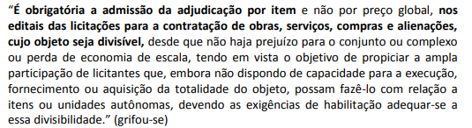
Consoante o delineado pelo Tribunal de Contas da União no Acórdão n. 1347/2018-Plenário, o mesmo retrata de consulta acerca da aquisição isolada de itens licitados por meio do sistema de registro de preços e cujo critério de julgamento tenha sido o menor preço global por grupo/lote. Em razão disso, delimitou a observância das seguintes regras para as licitações com adjudicação por lote em registros de preços, in verbis:
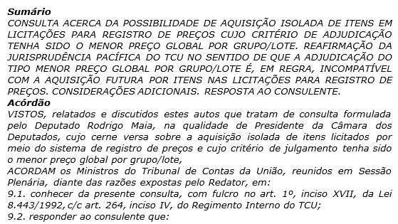
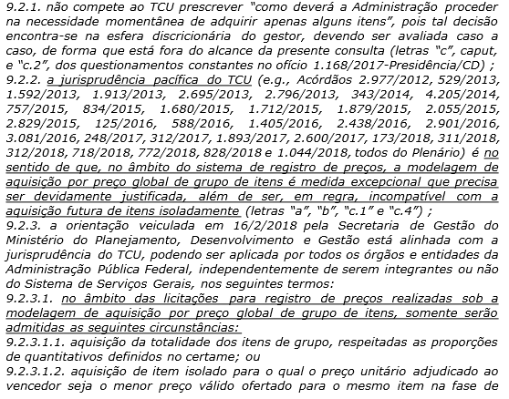
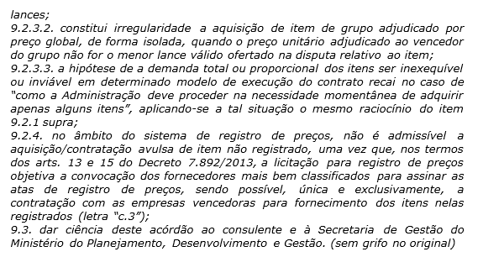

Portanto, como o projeto se trata de registro de preços com contratação futura, a adjudicação se dará por itens, com menor preço individual de cada item, e modo de disputa aberto e fechado.

Subcontratação
Não será permitida a subcontratação.
Deve-se reconhecer que, em uma abordagem conceitual rigorosa, dificilmente existiria uma situação em que a totalidade absoluta da prestação de serviços/fornecimento de produtos possa ser executada por uma única empresa sem recorrer a terceiros em nenhuma de suas etapas: transporte, fabricação de componentes etc.
Ainda que para a contratação aqui pretendida não trate de entrega de produtos, a afirmação acima cabe a título exemplificativo.
Para efeito deste Estudo Preliminar, não será adotada esta abordagem conceitual rigorosa, bastando que a prestação de serviços direta ao PJMT (atualização, suporte, manutenção e customização), ainda que necessite recorrer a terceiros para obter os insumos necessários. Além disso, não há como permitir a transferência da obrigação contratual à terceiro, pois se assim fosse, estar-se-ia, in casu, admitindo a execução do núcleo do objeto contratado, culminando na subcontratação total, vedada pelo TCU.

Do consórcio
Existem fornecedores para os itens da solução, não sendo necessário, portanto a aceitação da participação de consórcios.

Da amostra
Para a contratação ora pretendida, não será necessária amostra da solução.

Modalidade e Tipo de Licitação (Art. 16, IV)
A contratação da solução ora pretendida é oferecida por diversos fornecedores no mercado de TIC, vez que apresenta características padronizadas e usuais. Assim, trata-se de serviço comum e, portanto, licitação via Pregão, em sua forma eletrônica, com finalidade de registro de preços, pelo tipo menor preço individual de cada item, e modo de disputa aberto e fechado.

Não aplicação da Lei Complementar 123/2006, alterada pela Lei Complementar n. 147/2014
Nos termos do art. 48, III da Lei Complementar n. 123, de 2006 (atualizada pela LC n. 147/2014), a Administração deverá estabelecer, em certames para aquisição de bens de natureza divisível, cota de até 25% (vinte e cinco por cento) do objeto para a contratação de microempresas e empresas de pequeno porte. Por essa razão, parcela de até 25% (vinte e cinco por cento) dos quantitativos divisíveis deverão ser destinados exclusivamente a ME/EPP/COOP beneficiadas pela LC n. 123/2006. Essas “cotas reservadas” deverão ser definidas em função de cada item separadamente ou, nas licitações por preço global, em função do valor estimado para o grupo ou o lote da licitação que deve ser considerado como um único item (art. 9º, inciso I do Decreto n. 8.538, de 2015).
In casu, a licitação que se pretende deverá ocorrer pelo menor preço individual de cada item, todos os itens se tratam de serviços em sua totalidade, sendo 13 (treze) itens de subscrições e um de serviço especializado na plataforma Red Hat, não havendo, desta forma, como fazê-lo divisível sem desnaturá-lo-o.
Para tanto, o art. 10, incisos I, II e IV do Decreto nº 8.538, de 2015 excepciona algumas hipóteses, quais sejam: I - não houver o mínimo de três fornecedores competitivos enquadrados como microempresas [...] capazes de cumprir as exigências estabelecidas no instrumento convocatório; II - o tratamento diferenciado e simplificado para as microempresas e as empresas de pequeno porte não for vantajoso para a administração pública ou representar prejuízo ao conjunto ou complexo do objeto a ser contratado, justificadamente; (...) IV - o tratamento diferenciado e simplificado não for capaz de alcançar, justificadamente, pelo menos um dos objetivos previstos no art. 1º. (grifo nosso)
Considera-se “não vantajosa a contratação” quando: I - resultar em preço superior ao valor estabelecido como referência; ou II - a natureza do bem, serviço ou obra for incompatível com a aplicação do benefício (Decreto nº 8.538, de 2015, art. 10, parágrafo único). (grifo nosso)
Desta forma, após realização de pesquisa de preços com empresas ME/EPP (Anexo C), conclui-se que a média de preços se demonstrou não vantajosa para a administração, visto que majorou o valor do item em mais de 15 % (quinze) por cento.
Diante do explanado, conclui-se que não há óbice quanto à aplicação da Lei Complementar 123/2006. Entretanto não é possível a divisão ou fragmentação dos itens em partes e nem aplicação do benefício da exclusividade para que ocorra a participação para ME/EPP, ante a desvantagem econômica.

Do Registro de Preços
As necessidades do PJMT, estudadas neste documento, demonstram a possibilidade de um aumento gradativo no uso de subscrições Red Hat devido a constante evolução do PJe, sendo este o principal sistema a ser atendido na demanda deste projeto. Além disto, justifica-se ante a utilização, em tempos distintos - imediatas ou em dezembro/2020 - e, ainda, da disponibilização dos recursos financeiros.
Portanto, a utilização do registo de preços se mostra cabível e necessária, com respaldo no que preconiza o inciso II, art 3º, do Decreto nº 7.982, de 23 de janeiro de 2013 (regulamento que instituiu o SRP), a saber:
(...)
II – quando for conveniente a aquisição de bens com previsão de entregas parcelas ou contratação de serviços remunerados por unidade de medida ou regime de tarefa;
(...)

Classificação e Indicação Orçamentária (Art. 16, V)
Classificação: 3.3.90.40 – Serviço de Tecnologia de Informação e Comunicação – Pessoa Jurídica.
Unidade Orçamentária: 03.601 – Fonte: 240/ 640.
Os serviços serão somente para a 2ª instância.

Vigência da Ata de Registro de Preços e Contratos (Art. 16, VI)
A vigência da Ata de Registros de Preços se dará da seguinte maneira:
- A Ata de Registro de Preços terá a validade de 12 (doze) meses.
- Será necessária lavratura de contrato, com indicação dos part numbers das subscrições.
- A data de início da ata ocorrerá quando da assinatura de ambas as partes, a qual será objeto de Certidão aposta pela Coordenadoria Administrativa – Departamento Administrativo nos autos.
- Será necessária a lavratura de contrato para todos os itens, consoante as solicitações de empenhos.
- A vigência do Contrato, será de 36 (trinta e seis) meses para os itens 1, 2, 3, 4, 5, 6, 7 e 14, podendo ser prorrogado até o limite dos 60 meses, nos termos do art. 57, inc. II, da Lei 8.666/93.
Para os itens 8, 9, 10, 11, 12 e 13, a vigência do Contrato será de 12 (doze) meses, podendo ser prorrogado até o limite dos 60 meses, nos termos do art. 57, inc. II, da Lei 8.666/93.
- A prestação dos serviços se dará da seguinte maneira:
    - A vigência do contrato referente aos serviços de Subscrições (itens 1, 2, 3, 4, 5, 6, 7, 8, 9, 10, 11, 12 e 13), tal qual do Serviço Especializado em produtos da Plataforma Red Hat - item 14- poderão ser prorrogados / renovados.
    - A escolha do prazo de 36 (trinta e seis) meses de vigência baseia-se, primeiramente, para o período de amadurecimento do uso de uma nova Plataforma de Container, considerando que a Diretoria do Departamento de Sistemas e Aplicações desta CTI deve implantar o conceito de micro serviços, que impacta diretamente em um projeto na mudança da arquitetura das aplicações. Além disso, baseia-se no avanço tecnológico das soluções aqui envolvidas, o que possibilita a este Poder Judiciário reavaliar o modelo de contratação, caso necessário, agregado à possibilidade de renovação de todos os itens, até o limite de 60 (sessenta) meses, desde que se comprove vantajoso ao PJMT.
- Além disso, no custo administrativo de um processo licitatório, já que quanto maior o número de procedimentos, maior o gasto da administração, considerando contratações de serviços continuados, como o que aqui se trata.
    - Bem como o prazo dilatado permitirá obtenção de ganho de escala e consequentemente melhores preços para a Administração;
- Ademais, é maior a atratividade do certame pelo mercado, por meio de uma maior diluição dos custos por durante o lapso temporal do contrato, favorecendo a Administração em termos de economicidade e ampliação da competitividade.
- Seguindo esta lógica, a jurisprudência do Tribunal de Contas da União sustenta a possibilidade da fixação do prazo de vigência estendido com a finalidade de obter preços e condições mais vantajosos para a Administração, (Acórdão 3.320/2013-Segunda Câmara):
“O prazo de vigência de contratos de serviços contínuos deve ser estabelecido considerando-se as circunstâncias de forma objetiva, fazendo-se registrar no processo próprio o modo como interferem na decisão e quais suas consequências. Tal registro é especialmente importante quando se fizer necessário prazo inicial superior aos doze meses entendidos como regra pelo TCU. Há necessidade de se demonstrar o benefício decorrente do prazo estabelecido (Acórdão 3320/2013-Segunda Câmara).”
    - Um prazo contratual exíguo implicaria na constante dedicação de recursos humanos especificamente para processos de Planejamento da Contratação, considerando que os trabalhos de renovação/prorrogação são deflagrados com pelo menos 180 dias de antecedência (em atendimento à recomendação do Tribunal de Contas da União esposada no Acórdão nº 728/2008 – 1ª Câmara).

Equipe de Apoio e Gestão à Contratação (Art. 16, VII)
Para a composição da Equipe de Apoio e Gestão da Contratação, foram feitas as seguintes indicações:
Indicação do Integrante demandante (art. 12, §5º, inciso III da Resolução 182/CNJ)
Nome | Benedito Pedro da Cunha Alexandre
Matrícula | 6590
E-Mail | benedito.alexandre@tjmt.jus.br
Área (Departamento/Setor) | Departamento de Conectividade

Indicação do Integrante demandante substituto (art. 12, §5º, inciso III da Resolução 182/CNJ)
Nome | José Gil de Oliveira
Matrícula | 40916
E-Mail | gil.oliveira@tjmt.jus.br
Área (Departamento/Setor) | Departamento de Conectividade

Indicação do Integrante técnico (art. 12, §6º, da Resolução 182/CNJ)
Nome | José Gil de Oliveira
Matrícula | 40916
E-Mail | gil.oliveira@tjmt.jus.br
Área (Departamento/Setor) | Departamento de Conectividade

Indicação do Integrante técnico substituto (art. 12, §6º, da Resolução 182/CNJ)
Nome | Marcelo Monteiro de Moraes
Matrícula | 9838
E-Mail | Marcelo.monteiro@tjmt.jus.br
Área (Departamento/Setor) | Departamento de Conectividade

Indicação do Fiscal e Integrante administrativo (art. 12, §7º, da Resolução 182/CNJ)
Nome | Marco Antônio Molina Parada
Matrícula | 5548
E-Mail | marco.parada@tjmt.jus.br
Área (Departamento/Setor) | Departamento Administrativo

Indicação do Fiscal e Integrante administrativo substituto (art. 12, §7º, da Resolução 182/CNJ)
Nome | Anderson Domingues Augusto
Matrícula | 10082
E-Mail | anderson.augusto@tjmt.jus.br
Área (Departamento/Setor) | Departamento Administrativo

ANÁLISE DE RISCOS
Considerando especialmente a situação atual da solução de subscrições da fabricante Red Hat já detalhado neste documento, os seguintes riscos foram identificados:
REFERENTE À FASE
( x ) Planejamento de Contratação e Seleção do fornecedor ( ) Execução contratual
Risco 01 |  | Definição do objeto da contratação sem o devido aprofundamento técnico nos Estudos Preliminares |  | Grau do risco  (MÉDIO)
Probabilidade |  | ( ) Baixa ( x ) média ( ) alta
Impacto |  | ( ) Baixo ( x ) médio ( ) alto
Id. | Dano
1 | Contratação de solução aquém das necessidades do PJMT;
2 | Possível impugnação do processo licitatório;
 | Ação Preventiva |  | Responsável
1 | Fazer análise de todas as possíveis soluções técnicas com possibilidade de atender a demanda do PJMT. |  | Integrante Técnico.
2 | Fazer estudo com base em contratações públicas similares e os requisitos de negócio do PJMT. |  | Equipe de Planejamento.
3 | Definir objeto da contratação com o máximo de informações disponíveis, alinhado às necessidades da área demandante. |  | Equipe de Planejamento/
4 | Embasar o estudo técnico da definição do objeto com base em manuais e consultoria de empresa especializada (Gartner). |  | Equipe de Planejamento.
 | Ação de Contingência |  | Responsável
1 | Rever análise técnica do objeto da contratação, considerando apontamentos de impugnações. |  | Integrante Técnico.
2 | Em caso de solução insuficiente, iniciar processo de nova contratação. |  | Integrante Demandante.
3 | Medidas administrativas cabíveis quanto à contratação já efetivada. |  | Integrante Administrativo.

REFERENTE À FASE
( x) Planejamento de Contratação e Seleção do Fornecedor ( ) Gestão do Contrato
Risco 02 |  | Impugnação em virtude de apontamento de marca. |  | Grau do risco  (MÉDIO)
Probabilidade |  | ( x ) Baixa ( ) Média ( ) Alta
Impacto |  | ( ) Baixo ( ) Média ( x ) Alta
Id. | Dano
1 | Não cumprimento dos prazos estabelecidos inicialmente no projeto, podendo afetar o pleno funcionamento dos serviços aqui elencados.
 | Ação Preventiva |  | Responsável
1 | Realizar extensa pesquisa de mercado em busca das opções disponíveis, principalmente em virtude de se tratar de solução composta por serviços interdependentes. |  | Equipe de Planejamento.
2 | Utilizar consultoria especializada para fundamentação da escolha (Gartner). |  | Equipe de Planejamento.
3 | Justificar apontamento de marca com base em condições financeiras (investimento prévio na solução atual), além do impacto funcional à prestação dos serviços jurisdicionais em eventual troca de solução. |  | Equipe de Planejamento.
 | Ação de Contingência |  | Responsável
1 | Alocar integralmente os servidores responsáveis e que confeccionaram o TR, para dar respostas e, consequentemente, mitigar as causas que originaram a suspensão do processo licitatório. |  | Integrantes Demandantes e Técnicos.

REFERENTE À FASE
( x) Planejamento de Contratação e Seleção do Fornecedor ( ) Gestão do Contrato
Risco 03 |  | Atraso ou suspensão do processo licitatório em face de impugnações. |  | Grau do risco  (MÉDIO)
Probabilidade |  | ( x ) Baixa ( ) Média ( ) Alta
Impacto |  | ( ) Baixo ( ) Média ( x ) Alta
Id. | Dano
1 | Não cumprimento dos prazos estabelecidos inicialmente no projeto, podendo afetar o pleno funcionamento dos serviços aqui elencados.
 | Ação Preventiva |  | Responsável
1 | Elaborar o planejamento da contratação considerando soluções similares em outros órgãos. |  | Equipe de Planejamento.
2 | Estabelecer contato prévio com o fabricante da solução de modo a alinhar os requisitos de negócio do PJMT com as especificações técnicas mais aderentes no mercado. |  | Equipe de Planejamento.
3 | Justificar indicação de marca da solução, com todo embasamento técnico e econômico do projeto de contratação. |  | Integrante Técnico.
 | Ação de Contingência |  | Responsável
1 | Alocar integralmente os servidores responsáveis e que elaboraram o planejamento da contratação, para dar respostas e, consequentemente, mitigar as causas que originaram a suspensão do processo licitatório. |  | Integrantes Demandantes e Técnicos.

REFERENTE À FASE
( x) Planejamento de Contratação e Seleção do Fornecedor ( ) Gestão do Contrato
Risco 04 |  | Orçamento da contratação mal estimado |  | Grau do risco  (MÉDIO)
Probabilidade |  | ( x ) Baixa ( ) Média ( ) Alta
Impacto |  | ( ) Baixo ( ) Média ( x ) Alta
Id. | Dano
1 | Encerrar a licitação com valores inexequíveis, impedindo a adjudicação do processo.
2 | Licitação Deserta.
3 | Contratação de solução com valores acima do mercado / Sofrer sanções por parte de órgãos fiscalizadores.
 | Ação Preventiva |  | Responsável
1 | Realizar pesquisa de preço envolvendo todos os participantes de mercado. |  | Equipe de Planejamento.
2 | Utilizar ferramentas de pesquisa de preço público (painel de preços). |  | Equipe de Planejamento.
3 | Especificar o objeto na pesquisa de preço de forma adequada, conforme especificação da solução pretendida na contratação. |  | Equipe de Planejamento.
 | Ação de Contingência |  | Responsável
1 | Em caso de suspensão por preço inexequível, realizar pesquisa de preço adequada, para nova publicação de edital. |  | Equipe de Planejamento
2 | Em caso de valores acima do mercado, negociar com a empresa contratada. |  | Pregoeiro

REFERENTE À FASE
( x) Planejamento de Contratação e Seleção do Fornecedor ( ) Gestão do Contrato
Risco 05 |  | Redução ou corte no orçamento. |  | Grau do risco  (MÉDIO)
Probabilidade |  | ( ) Baixa ( x ) Média ( ) Alta
Impacto |  | ( ) Baixo ( ) Média ( x ) Alta
Id. | Dano
1 | Paralisação ou degradação dos sistemas do PJMT por falta de atualização e suporte técnico da solução.
2 | O volume orçamentário sofrer redução e a contratação ser executada num patamar financeiro inferior ao necessário para atender todas as demandas do PJMT ou, na pior das hipóteses, não ocorrer a contratação.
 | Ação Preventiva |  | Responsável
1 | Negociação do Comitê Gestor de TIC com a Presidência no tocante a defesa da aprovação integral do orçamento proposto pela CTI para a nova contratação. |  | Equipe de Planejamento e Comitê Gestor de TIC.
 | Ação de Contingência |  | Responsável
1 | Priorização da demanda junto aos gestores das áreas de negócio, para tentar intermediar a não redução. |  | Integrante técnico e integrante demandante.
2 | Necessidade de replanejamento da contratação, e sua respectiva readequação frente ao serviço que não será contratado. |  | Integrante técnico, integrante demandante e Comitê Gestor de TIC.

REFERENTE À FASE
( ) Planejamento de Contratação e Seleção do Fornecedor ( x ) Gestão do Contrato
Risco 06 |  | Contratada ficar impossibilitada de prestar os serviços contratados devido a não manutenção das condições habilitatórias. |  | Grau do risco  (MÉDIO)
Probabilidade |  | ( x ) Baixa ( ) Média ( ) Alta
Impacto |  | ( ) Baixa ( ) Média ( x) Alto
Id. | Dano
1 | Os serviços elencados neste projeto ficarem sem atualizações e suporte técnico.
2 | Alto risco de sistemas críticos do PJMT cessarem funcionamento, em caso de falhas.
 | Ação Preventiva |  | Responsável
1 | Estudo de mercado quanto à qualificação da empresa a ser contratada. |  | Equipe de Planejamento
2 | Exigir documentação fiscal e econômica que respalde a saúde financeira da empresa a ser contratada. |  | Equipe de Planejamento.
 | Ação de Contingência |  | Responsável
1 | Sugerir aplicação de todas as sanções previstas em contrato. |  | Integrante  Técnico.
2 | Iniciar processo de contratação emergencial para contratação de nova empresa para prestação dos serviços. |  | Integrante Demandante.

REFERENTE À FASE
( ) Planejamento de Contratação e Seleção do Fornecedor ( x ) Gestão do Contrato
Risco 07 |  | Necessidade de ajustes no quantitativo de licenças durante a vigência do contrato. |  | Grau do risco  (BAIXO)
Probabilidade |  | ( x ) Baixa ( ) Média ( ) Alta
Impacto |  | ( ) Baixa ( x) Média ( ) Alta
Id. | Dano
1 | Capacidade de atendimento às demandas impactando, afetando qualidade do serviço prestado.
 | Ação Preventiva |  | Responsável
1 | Avaliação criteriosa no quantitativo da demanda apresentada, com base na previsão de acréscimo ou decréscimo de pessoal, infraestrutura ou aplicações de TIC. |  | Equipe de Planejamento
 | Ação de Contingência |  | Responsável
1 | Aditivo contratual limitado a 25%, conforme art. 65 § 1º da Lei 8.666/93, para os itens que permitam tal procedimento. |  | Integrante Técnico.
2 | Priorizar utilização de licenças na missão crítica, de modo a minimizar o impacto, até que se realize nova contratação. |  | Integrante Técnico.
3 | Iniciar estudos para nova contratação ao fim da vigência. |  | Integrantes Demandantes e Técnicos.

REFERENTE À FASE
( ) Planejamento de Contratação e Seleção do Fornecedor ( x ) Gestão do Contrato
Risco 08 |  | Serviço de suporte técnico não satisfatório com relação ao Nível Mínimo de Serviço estabelecido. |  | Grau do risco  (MÉDIO)
Probabilidade |  | ( ) Baixa ( x ) Média ( ) Alta
Impacto |  | ( ) Baixa ( ) Média ( x) Alta
Id. | Dano
1 | Degradação do fornecimento dos sistemas do PJMT por falta de suporte técnico adequado.
 | Ação Preventiva |  | Responsável
1 | Estipular cláusulas de acordo de nível mínimo de serviço com respectivas glosas, no caso de descumprimento. |  | Equipe de Planejamento.
2 | Exigência de qualificação técnica dos profissionais através de certificação junto à fabricante. |  | Equipe de Planejamento
3 | Não permitir o fechamento da ordem de serviço sem a verificação de que o serviço foi devidamente realizado. |  | Integrante técnico.
 | Ação de Contingência |  | Responsável
1 | Conferência mensal dos serviços que estão sendo prestados, e, em caso de descumprimento, encaminhar o envio da ocorrência à contratada, permitindo as respectivas justificativas e correções. |  | Integrante técnico.
2 | Aplicar os descontos definidos no nível mínimo de serviço. |  | Integrante técnico.
3 | Sugerir aplicação de sanções e penalidades previstas no contrato. |  | Integrante técnico
4 | Verificar o interesse e conveniência na rescisão contratual. |  | Equipe de Planejamento/ Área Demandante.

Anexo A

Lista de Potenciais Fornecedores
  - Atualização e suporte técnico do sistema operacional Red Hat, dos servidores do PJMT

 | Fornecedor
1 | Nome: Alltech - Soluções em Tecnologia Ltda  Sítio: https://alltechsolucoes.com.br/  Telefone: 61 3344-0236  E-mail: mrossetto@alltechsolucoes.com.br  Contato: Murilo  Cidade: Brasília/DF
2 | Nome: AMM Tecnologia  Sítio: http://www.ammtec.com.br/  Telefone: 11 4007-2732  E-mail: mauaff@ammtec.com.br  Contato: Maurício  Cidade: São Paulo/SP
3 | Nome: AX4B  Sítio: https://ax4b.com/  Telefone: 11 3230-2760  E-mail: renata.figueiredo@ax4b.com  Contato: Renata  Cidade: São Paulo/SP
4 | Nome: Bk Tecnologia da Informação Ltda  Sítio: https://bktech.com.br/  Telefone: 61 3226-7932  E-mail: eduardo@bktech.com.br  Contato: Eduardo  Cidade: Brasília/DF
5 | Nome: CSI Soluções e Tecnologia  Sítio: https://www.csiway.com.br/  Telefone: 27 99962-7372  E-mail: almir@csiway.com.br  Contato: Almir  Cidade: Vitória/ES
6 | Nome: Extreme Digital Consultoria e Representações Ltda  Sítio: http://www.extremedigital.com.br/eds/  Telefone: 11 3192-7701  E-mail: joao.bosco@extremedigital.com.br  Contato: João Bosco  Cidade: São Paulo/SP
7 | Nome: Futtura  Sítio: http://www.futturaam.com.br/site/index.php  Telefone: 92 3646-5335  E-mail: raphael@futturaam.com.br  Contato: Raphael  Cidade: Manaus/AM
8 | Nome: Golden Tecnologia Ltda  Sítio: https://www.goldentechnologia.com.br  Telefone: 85 3119-5969  E-mail: jefferson.farias@goldentechnologia.com.br  Contato: Jefferson  Cidade: Fortaleza/CE
9 | Nome: G3 Comercio e Sistemas Ltda  Sítio: https://g3solutions.com.br/  Telefone: 81 3471-8600  E-mail: ozildo.azevedo@g3solutions.com.br  Contato: Ozildo  Cidade: Recife/PE
10 | Nome: Magna Sistemas  Sítio: http://www.magnasistemas.com.br  Telefone: 11 3069-2112  E-mail: rghashimoto@magnasistemas.com.br  Contato: Rodrigo  Cidade: São Paulo/SP
11 | Nome: New Supri  Sítio: https://www.newsupri.com.br/  Telefone: 81 3366-8500  E-mail: junior@newsupri.com.br  Contato: Júnior  Cidade: Recife/PE
12 | Nome: PPN Technology  Sítio: http://ppntecnologia.com.br/  Telefone: 61 3963-0266  E-mail: joaquim.ramos@ppntecnologia.com.br  Contato: Joaquim  Cidade: Brasília/DF
13 | Nome: PMGT Governança e Tecnologia  Sítio: https://www.pmgt.com.br/  Telefone: 85 98125-9995  E-mail: diogenes.lima@pmgt.com.br  Contato: Diógenes  Cidade: Fortaleza/CE
14 | Nome: Pars Produtos de Processamento de Dados Ltda  Sítio: http://www.pars.com.br/  Telefone: 21 2122-0800  E-mail: pars@pars.com.br  Cidade: Rio de Janeiro/RJ
15 | Nome: System Manager Tecnologia em Informática Ltda  Sítio: https://www.smanager.com.br/  Telefone: 11 3424- 0951  E-mail: leandro.silva@smanager.com.br  Contato: Leandro  Cidade: São Paulo/SP
16 | Nome: Seprol - Comercio e Consultoria em Informática Ltda  Sítio: https://seprol.com.br/  Telefone: 48 3271-7100  E-mail: diego.wachholz@seprol.com.br  Contato: Diego  Cidade: Florianópolis/SC
17 | Nome: Tech Lead Serviços e Comercio de Informática Ltda  Sítio: https://www.techlead.com.br/  Telefone: 91 3222-9589  E-mail: geraldo.nascimento@techlead.com.br  Contato: Geraldo  Cidade: Belém/PA
18 | Nome: Teletex  Sítio: https://www.teletex.com.br/home/  Telefone: 41 2169-7777  E-mail: claudio.oliveira@teletex.com.br  Contato: Claudio  Cidade: Curitiba/PR

Ressalta-se que a listagem de fornecedores é meramente exemplificativa.

Anexo B

Contratações Públicas Similares
  - Atualização e suporte técnico do sistema operacional Red Hat, dos servidores do PJMT
- Banco do Nordeste:
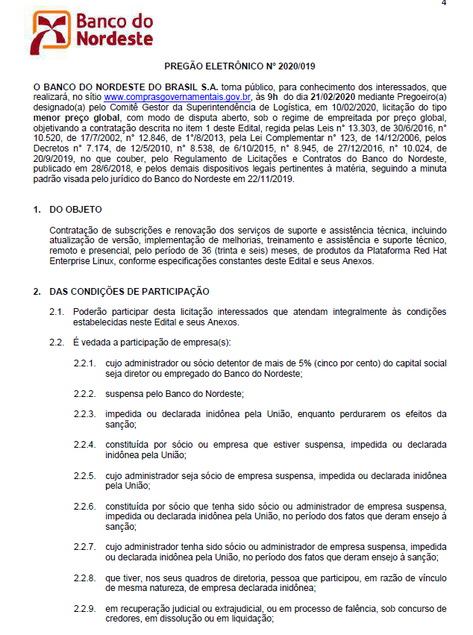
- Governo do Pará:
- Empresa de Tecnologia da Informação e Comunicação do Estado do Pará:

- Justiça Federal da 2º Região:
- Ministério Público do Estado de São Paulo: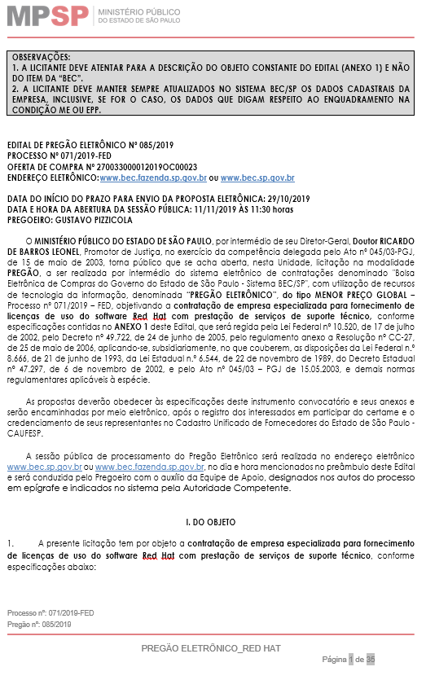
- Polícia Federal:
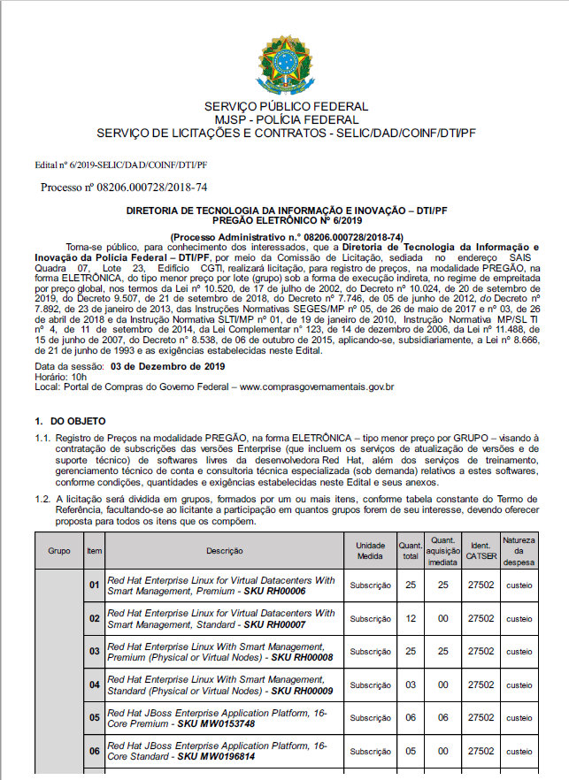
- Tribunal de Justiça do Estado do Paraná:
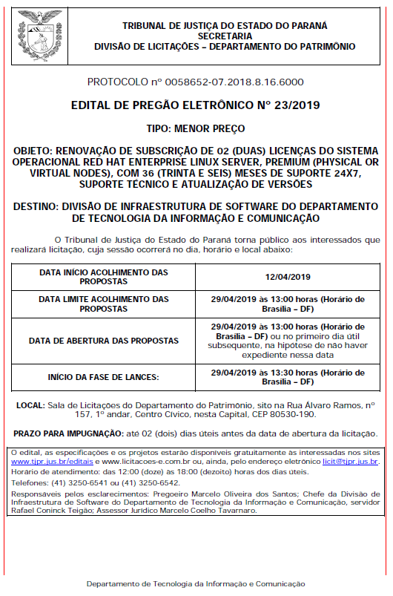
- Tribunal Regional do Trabalho 2º Região:

- Tribunal Regional Federal da 5º Região:
- Tribunal de Justiça do Estado de Mato Grosso:
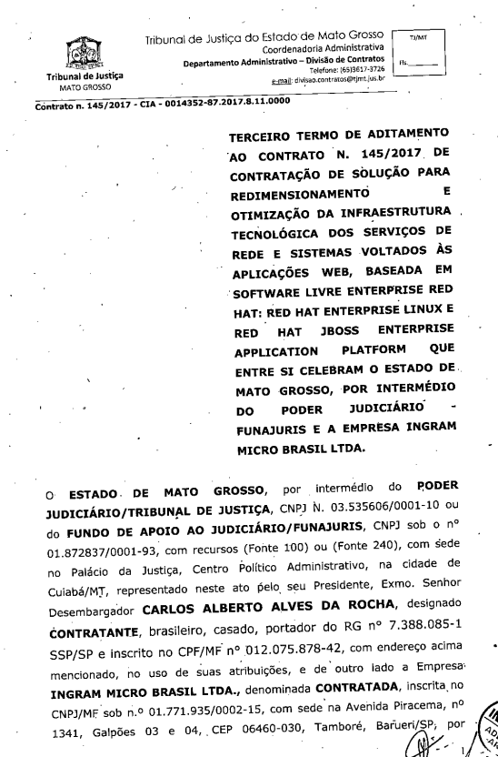

Anexo C

ORÇAMENTOS
  - Atualização e suporte técnico do sistema operacional Red Hat, dos servidores do PJMT
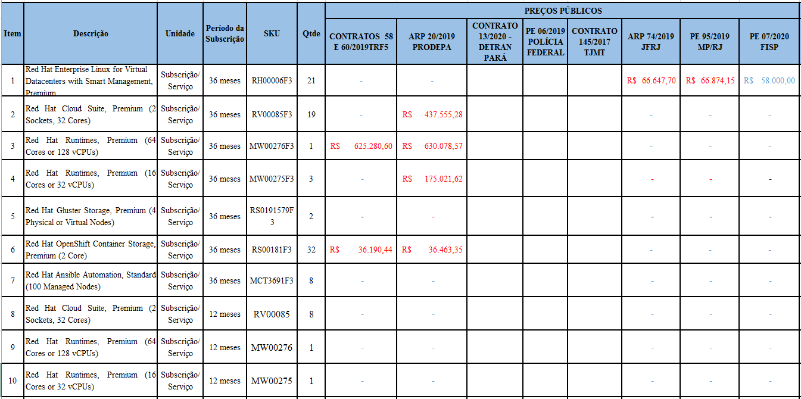
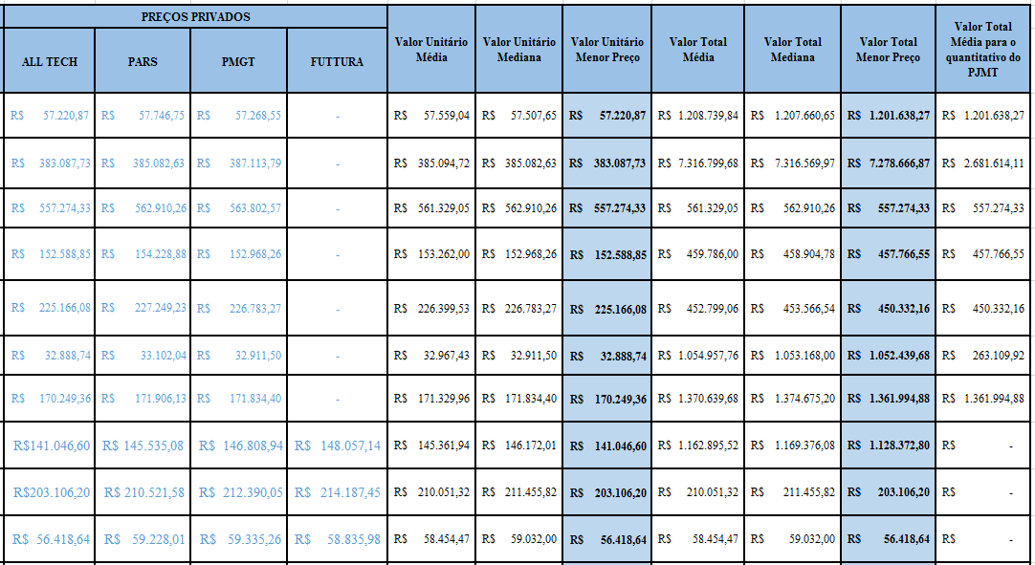
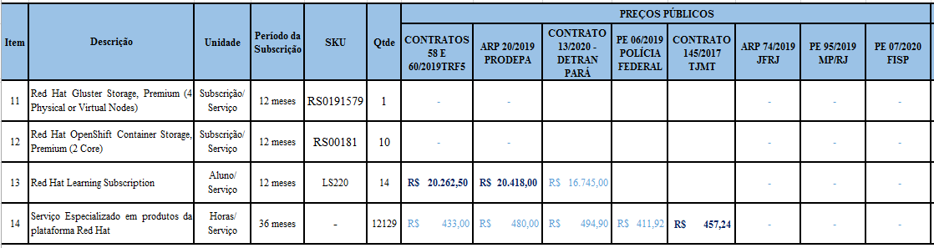

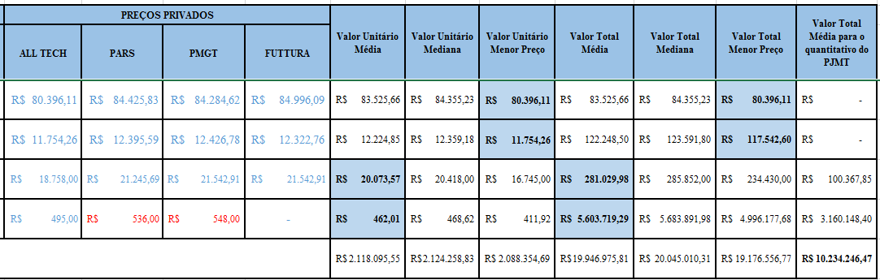

RADAR ELETRÔNICO TCE / MT: Em pesquisa no Radar Eletrônico do Tribunal de Contas do Estado de Mato Grosso, quando se busca o assunto: Red Hat, retorna-se resultados referentes a contratações de servidores de dados que mencionam o sistema operacional da Red Hat, ou seja, nenhuma resposta compatível com esta contratação. Anexo o relatório da pesquisa.
PREÇOS PÚBLICOS: Art 5º, inc. I e II, IN 73/2020.: Após pesquisas no gov.br/paineldeprecos, site de busca Google e no site ComprasNet , localizamos os pregões eletrônicos que originaram as atas de registro de preços e contratos que foram utilizados para a composição de preços, como: Pregão Eletrônico n. 02/2020 Detran-Pará, Pregão Eletrônico n. 45/2019 TRF5, Pregão Eletrônico n. 06/2019 Polícia Federal, Pregão Eletrônico n. 20/2019 PRODEPA, Pregão Eletrônico n. 61/2019 -JFRJ, Pregão Eletrônico n. 95/2019 do MPRJ e Pregão Eletrônico n. 07/2020 do FISP.
Foi possível a inclusão de preço público nos itens 13 e 14.
Os valores sublinhados em NEGRITO na cor azul foram atualizados com a variação do dólar.
No item 14 também utilizou-se o Contrato n.145/2017 - TJMT, cujo objeto trata-se de subscrições e serviços da fabricante Red Hat. Foi aplicado o índice de reajuste de 10,79% consoante o índice IPCA, entre os meses de agosto 2018 a abril 2020 no valor do contrato.
Quanto aos itens 1, 2, 3, 4, e 6 para o preço dos Contratos nº 58 e 60/2019/TRF5, foi aplicado uma porcentagem de 22,1%, pois o valor do dólar na data do Pregão Eletrônico em 28/11/2019 era de R$ 4,24 e na data pesquisada, em 23/04/2020, estava sendo cotado no valor de R$ 5,44.
Quanto ao preço da Ata de Registro de Preços nº 20/2019/PRODEPA, foi aplicado uma porcentagem de 23%, pois o valor do dólar na do Pregão Eletrônico em 14/11/2020 era R$ 4,19 e na data pesquisada, em 23/04/2020, estava sendo cotado no valor de R$ 5,44.
Referente ao preço da Ata de Registro de Preços nº 74/2019/JFRJ foi aplicado uma porcentagem de 27,8%, pois o valor do dólar na do Pregão Eletrônico em 09/08/2019 era R$ 3,93 e na data pesquisada em 23/04/2020 estava sendo cotado no valor de R$ 5,44.
Quanto ao Pregão Eletrônico nº 95/2019 do MPRJ foi aplicado uma porcentagem de 21,7% de aumento, pois o valor do dólar na época do pregão em 26/09/2019 era de R$ 4,19 e na data de hoje 09/09/2020 está sendo cotado no valor de R$ 5,30.
Nos demais itens: 5, 7, 8, 9, 10, 11 e 12 não localizamos contratações públicas com as mesmas especificações técnicas e Part Number que o objeto solicitado.
ORÇAMENTOS PRIVADOS: Art. 5º, inc. IV, IN 73/2020: Encaminhamos cotação direta para mais de 19 empresas/e-mails especializadas no ramo do objeto contratado, efetuamos contato telefônico com os fornecedores listados no Anexo A do Estudo Preliminar, para encaminharem o orçamento solicitado.
Somente as empresas All Tech, Pars, PMGT, Futtura e AMM Tech. responderam com orçamentos correspondente ao nosso objeto.
A empresa Magma Sistemas respondeu que não atende nossa região.
Quanto a empresa Seprol, a mesma não trabalha mais com essa solução.
Já as empresas AX4B, Bktech,Csiway, Extreme Digital, Golden Tecnologia, G3 Solutions, Newsupri, PPN Tecnologia, IMTS, Smanager, Techlead e Teletex não responderam aos e-mails enviados e reiterados em 09/04/20, 16/04/20, 24/04/20, com prazos de 6 dias e/ou superior para resposta.
As propostas aqui utilizadas contêm a descrição do objeto, CPF / CNPJ do proponente, endereço e telefone de contato, assim como data da proposta.
Além disso, os valores sublinhados em vermelho foram desconsiderados para composição de preços, por estarem muito acima ou muito abaixo em relação dos demais valores apurados. Consoante Art. 2º - I - preço estimado: valor obtido a partir de método matemático aplicado em série de preços coletados, podendo desconsiderar, na sua formação, os valores inexequíveis, inconsistentes e os excessivamente elevados, da IN 73/2020.
Os valores menores foram retirados por se tratarem de subscrições/serviços cujo preço é estimado pela cotação do dólar, e por conta do aumento no valor da moeda nos últimos meses, o preço pode se tornar inexequível.
OUTROS ORÇAMENTOS: Art. 5º, inc. III, IN 73/2020: Não foram utilizados orçamentos de outras fontes, como sites especializados, site de fabricante, dentre outros.
METODOLOGIA MATEMÁTICA ADOTADA E JUSTIFICATIVA: Art. 6º, caput, §2º e §3º: Para os itens 1, 2, 3, 4, 5, 6, 7, 8, 9, 10, 11 e 12 utilizou-se o menor preço, pois restou valores inferiores à média e mediana.
Para os itens 13 e 14 foram utilizados a média de preço por serem valores menores que a mediana. Não se utilizou o menor preço para esses itens por serem atrelados a moeda internacional e, considerando a volatilidade da mesma, os mesmos poderiam restar fracassados.
Consoante ao conteúdo da Instrução Normativa nº 73/2020 do MPOG, mais especificamente Art. 3 e seus incisos, foi considerada nessa metodologia o preço estimado.

Anexo D

E-MAILS DOS ÓRGÃOS PARTÍCIPES
  - Atualização e suporte técnico do sistema operacional Red Hat, dos servidores do PJMT

Anexo E

DOCUMENTOS ENCAMINHADO PELA CISCO
  - Atualização e suporte técnico do sistema operacional Red Hat, dos servidores do PJMT

Anexo F

PROPOSTA ENCAMINHADA PELA EMPRESA VSDATA
  - Atualização e suporte técnico do sistema operacional Red Hat, dos servidores do PJMT

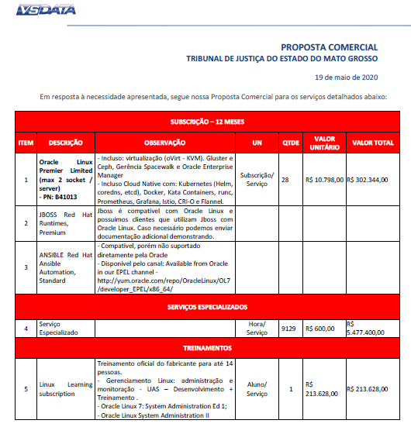

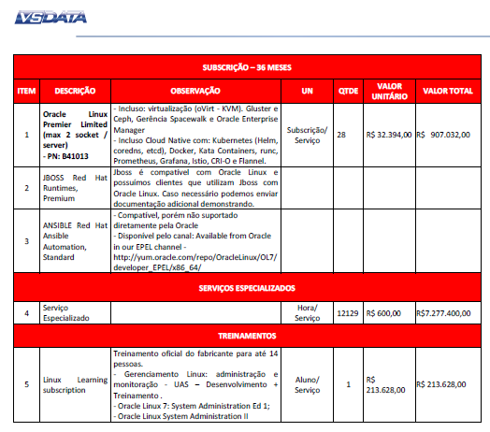

Anexo G

DOCUMENTO GARTNER

JUSTEN FILHO, Marçal. Comentários a lei de licitações e contratos administrativos. 12a ed. São Paulo: Dialética, 2008, p. 146

